***NOLLE***

***Damien***

***BTS 1***

**AP8 (M. Plaza) – Automatiser l’adressage IP grâce à un serveur GNU Linux :**

|  |  |
| --- | --- |
| ***Note :*** | ***Observation :*** |
| ***/20*** |  |

1er étape : Installation et configuration du serveur et du client sur VirtualBox :

Pour cette AP, nous utiliserons comme OS serveur : Ubuntu 16.04 et comme OS client : Windows 10.

1. Installation et configuration du serveur :
2. Création d’une nouvelle machine virtuel (VM) :

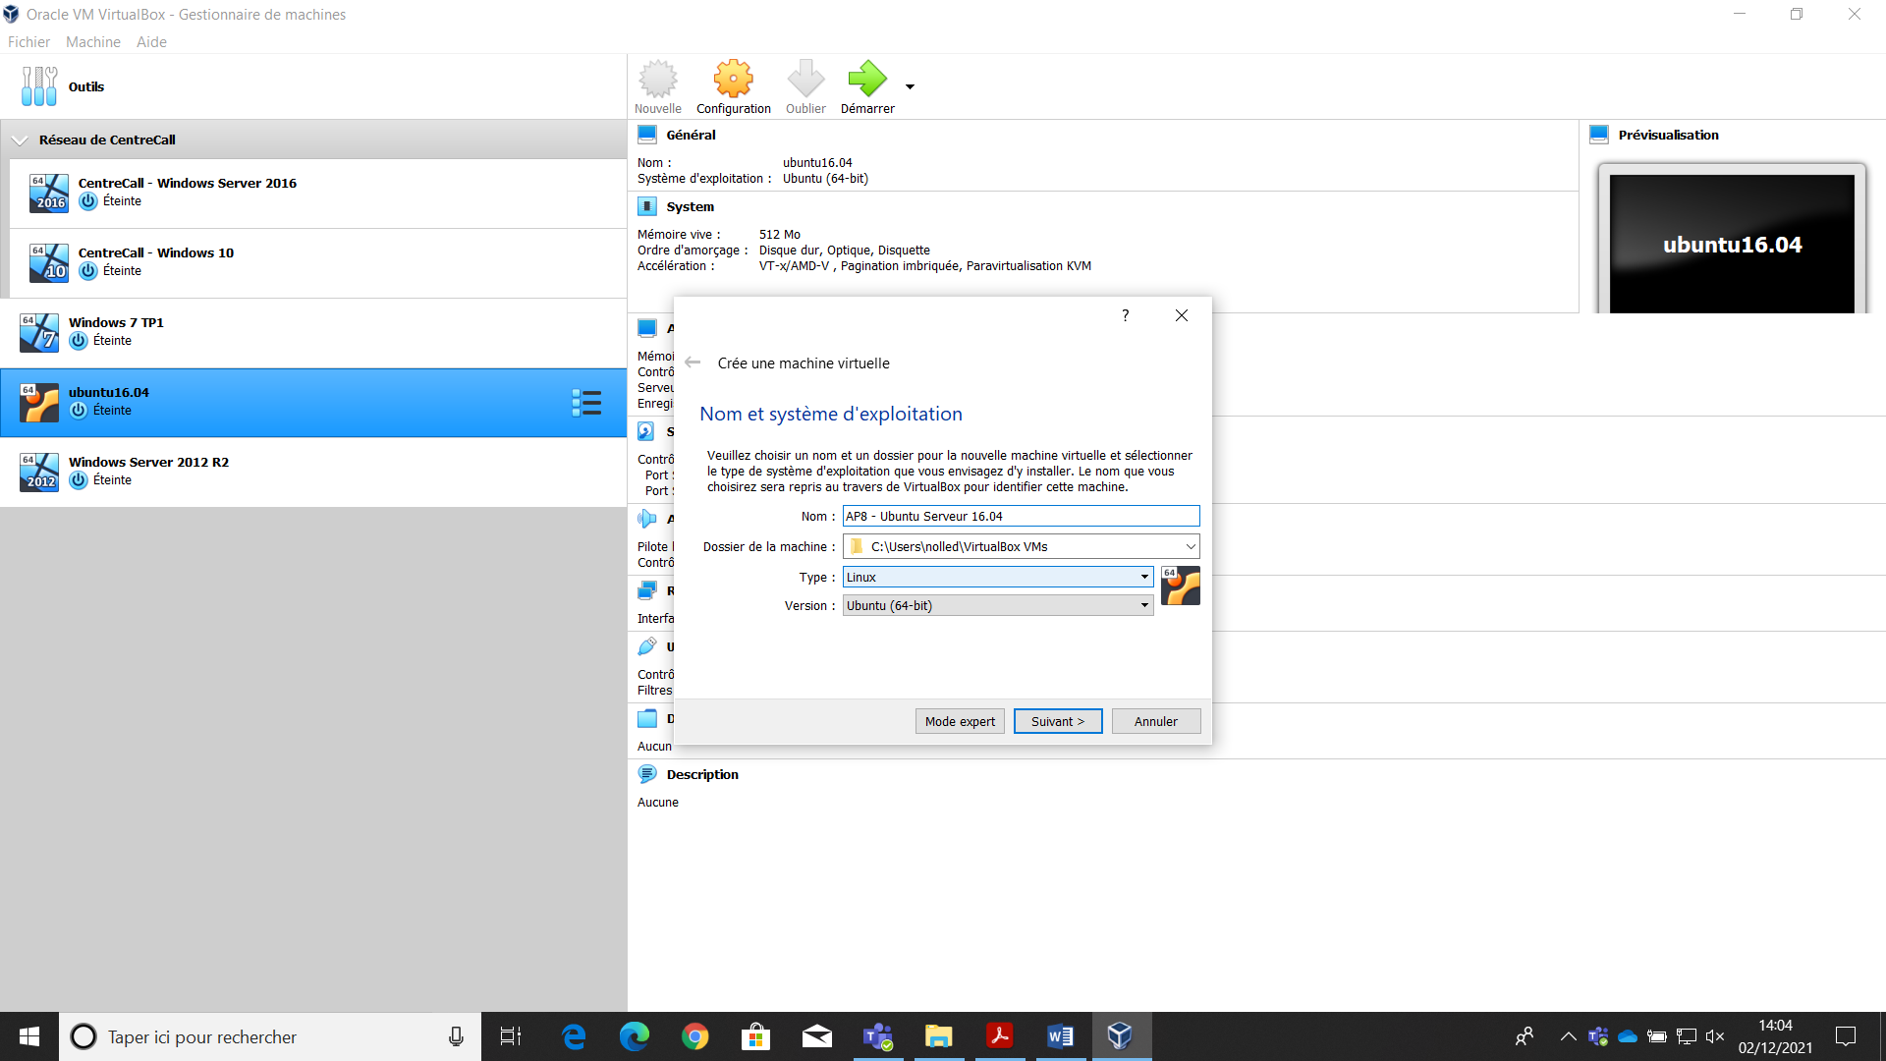

Création du nom, choix du type et de la version de l’OS ainsi que de son emplacement.

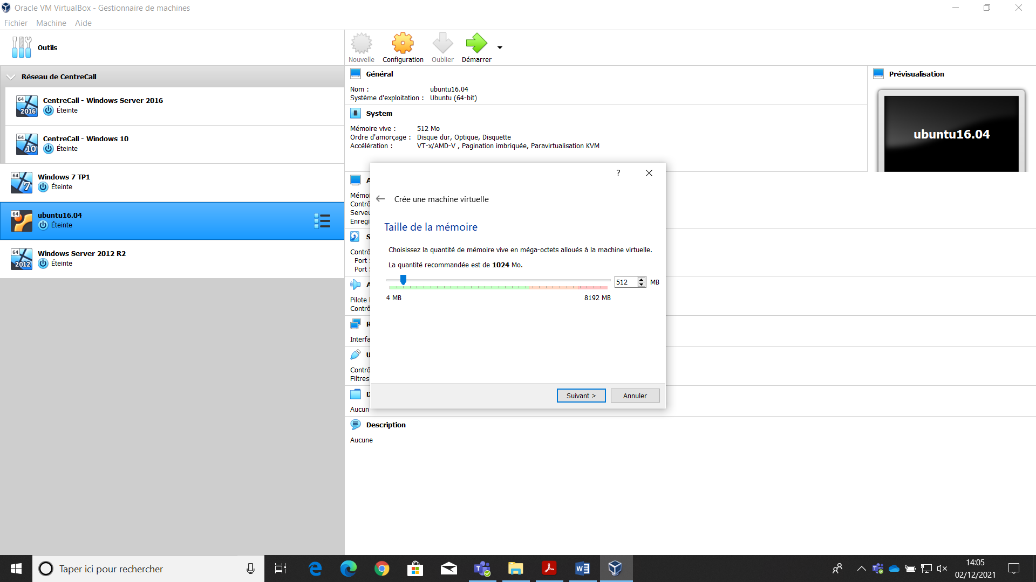

Configuration de la RAM de la futur VM, étant donné que l’OS n’aura pas d’interface graphique, 512 MB devrait suffire.

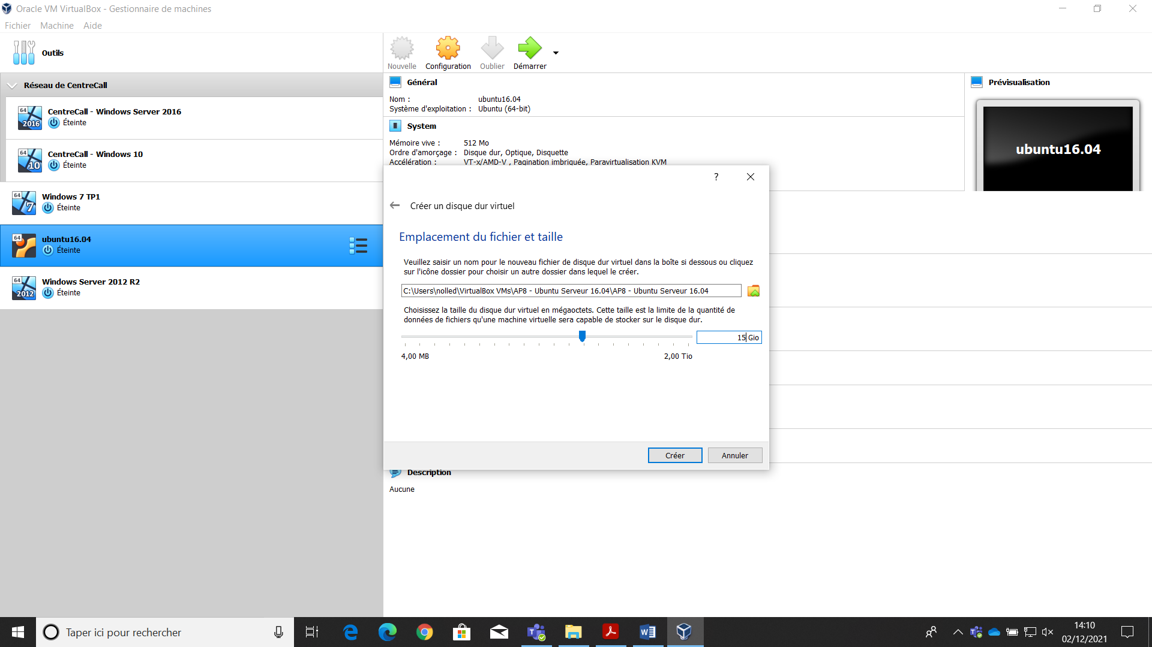

Création du disque virtuel de la VM, nous n’allons pas installer énormément de chose et l’OS n’est pas très lourd, 15 Gio devrait largement suffire.

1. Configuration de la VM précédemment créer pour la future installation de l’OS :

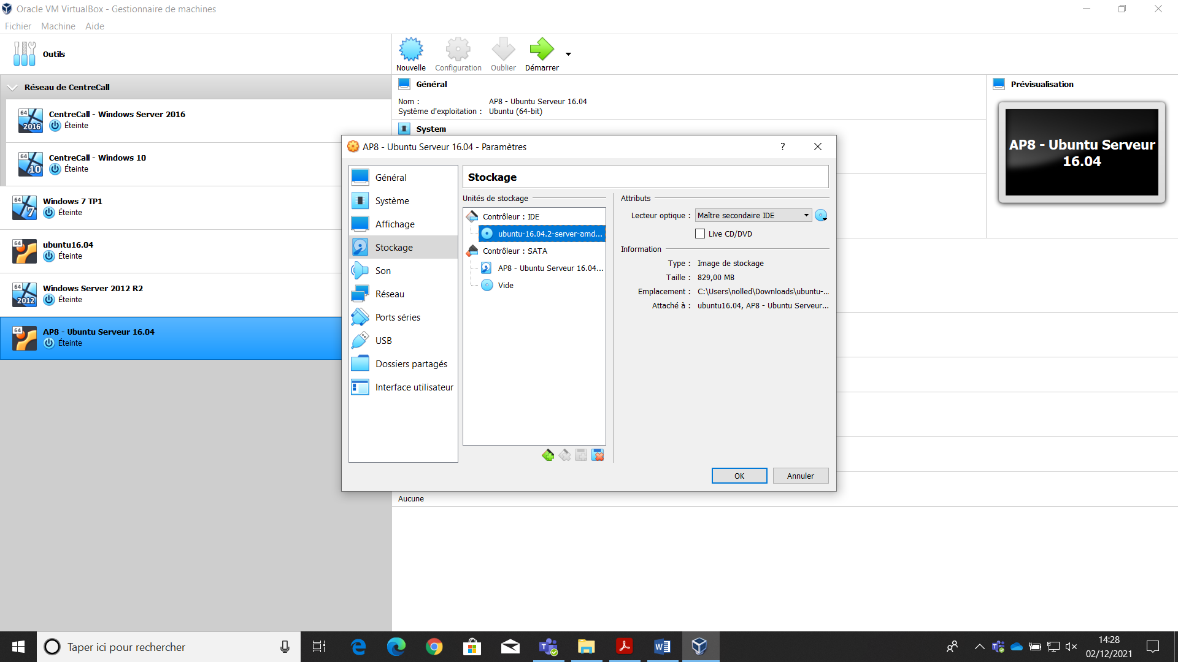

Ajout du disque virtuel d’installation de Ubuntu Server 16.04 en tant que disque « Optique » dans l’onglet « Stockage » et dans « Contrôleur : IDE ».

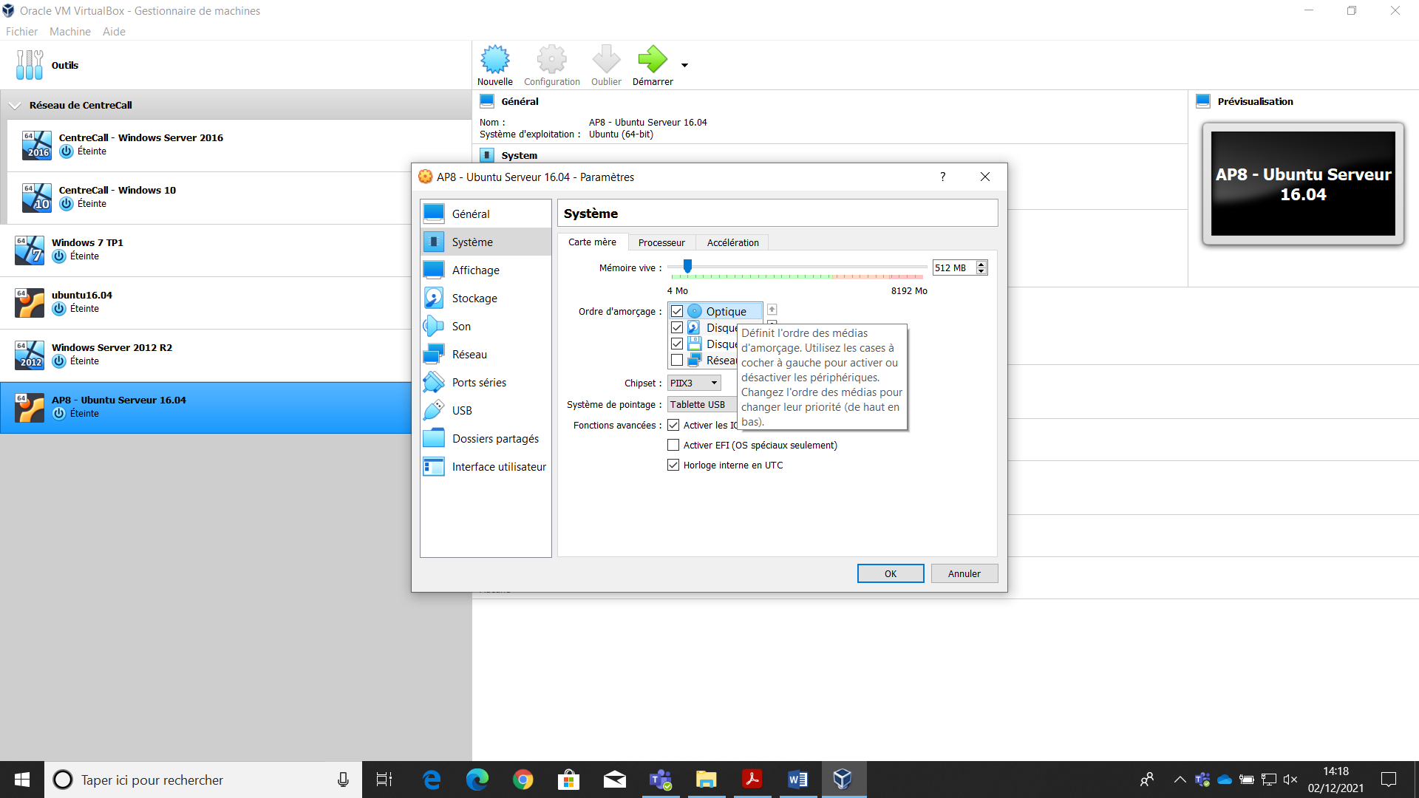

Mise en place du disque « Optique » en première place et le « Disque dur » en seconde place dans l’«Ordre d’amorçage » dans l’onglet « Système ».

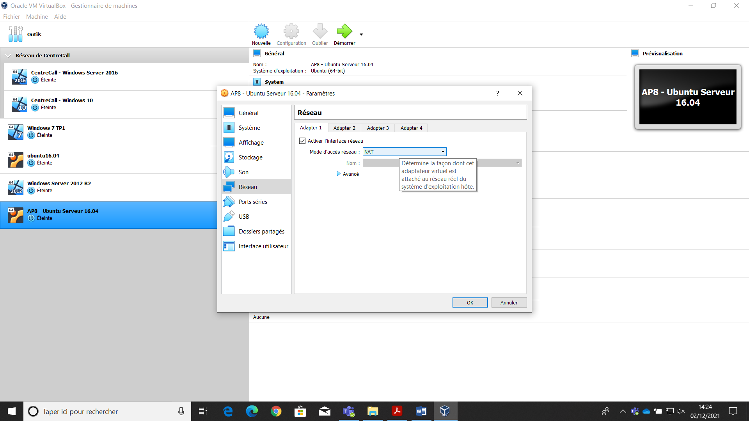

Configuration du « Mode d’accès réseau », dans l’onglet « Réseau », en « NAT » (par défaut il y est déjà).

1. Lancement de la VM et installation de l’OS :

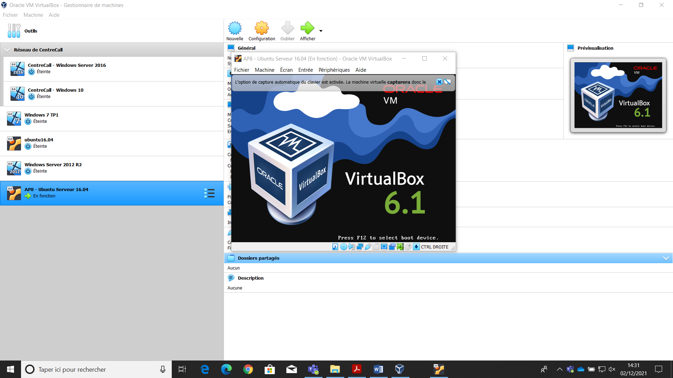

Premier lancement de la VM.

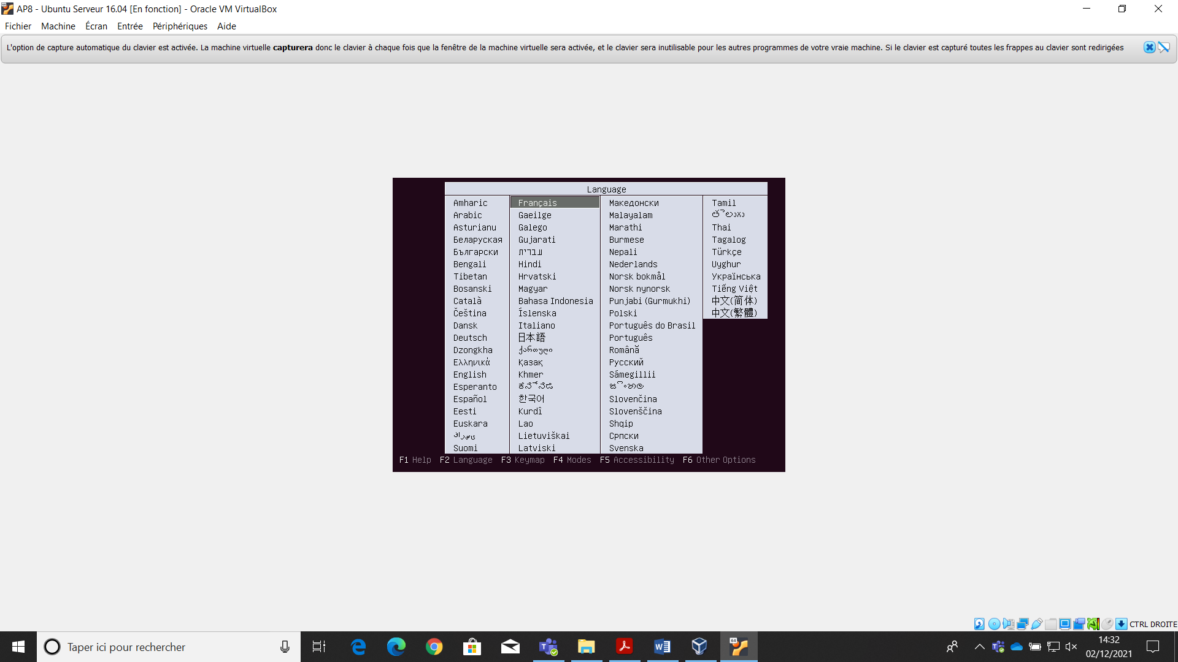

Choix de la langue de l’installateur, ici nous prendrons en français.

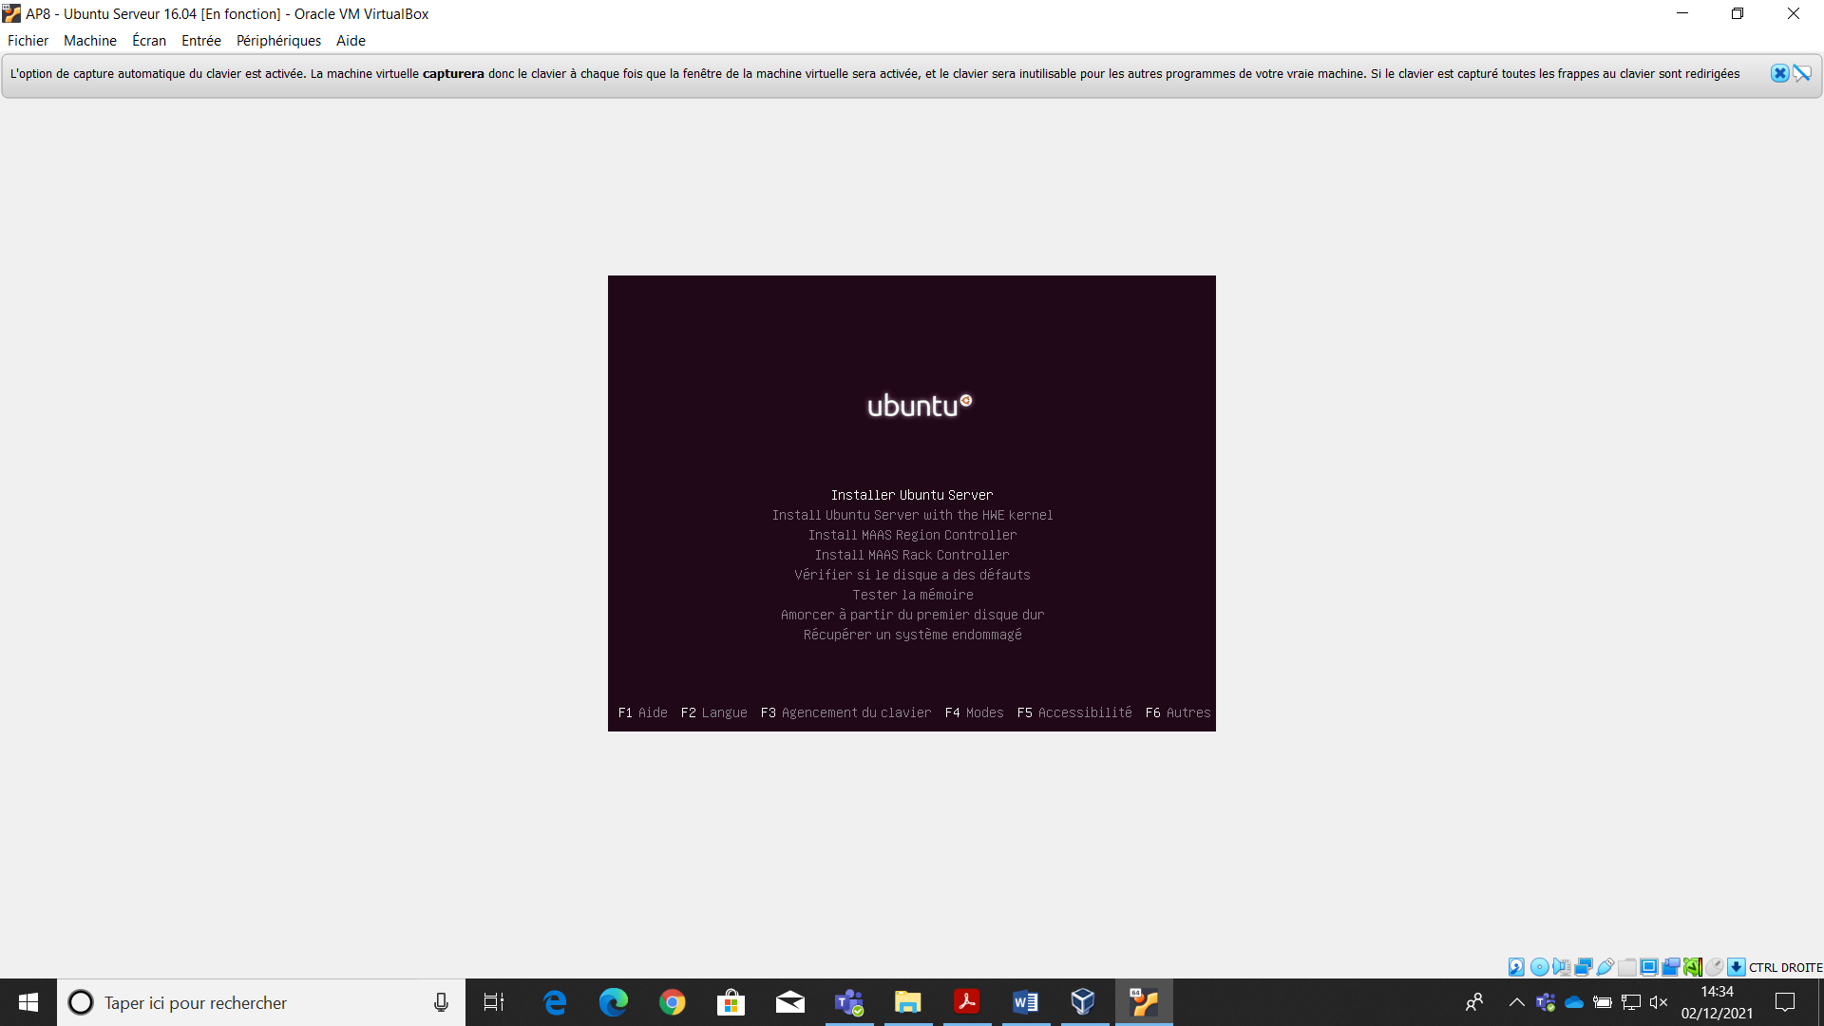

Se déplacer avec les flèches directionnelles sur « Installer Ubuntu Server » et appuyer sur entrer.

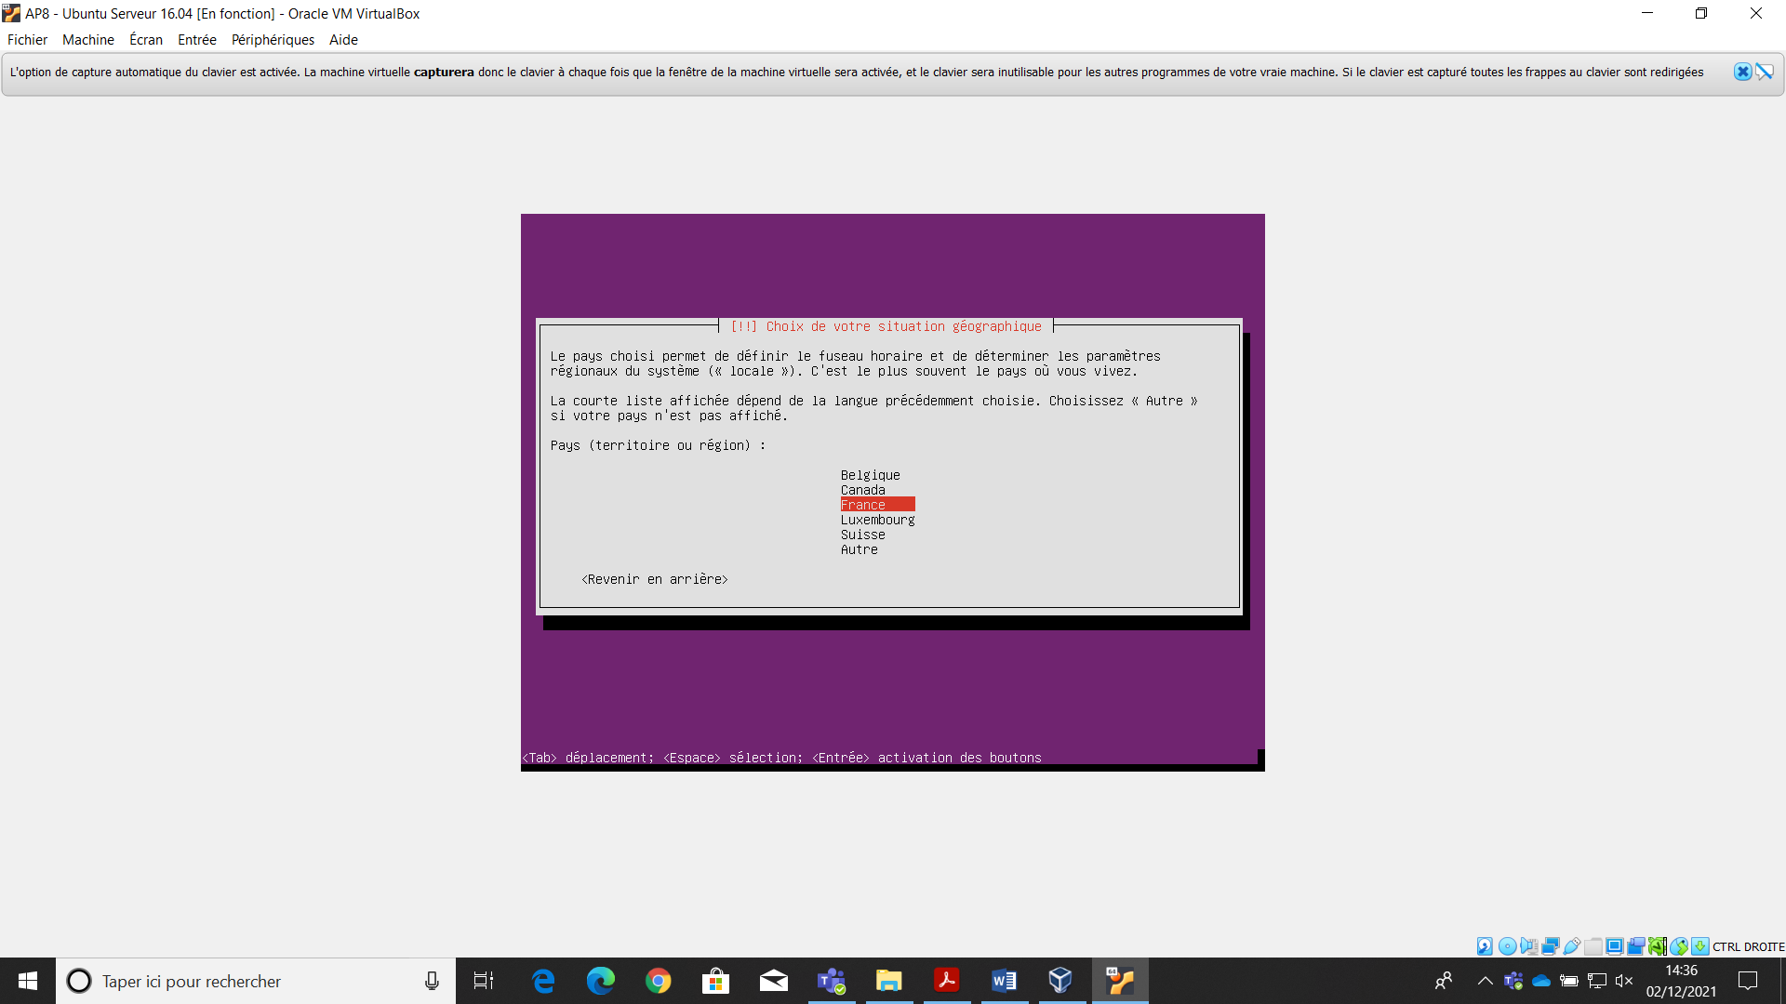

Choix de la situation géographique, ici « France ».

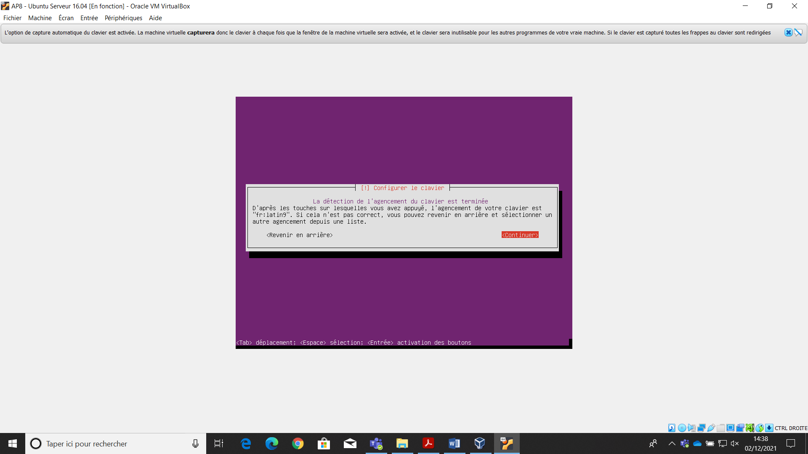

Détection de la disposition du clavier automatique, ici la disposition détecter est « fr:latin9 » soit la disposition clavier classique en français.

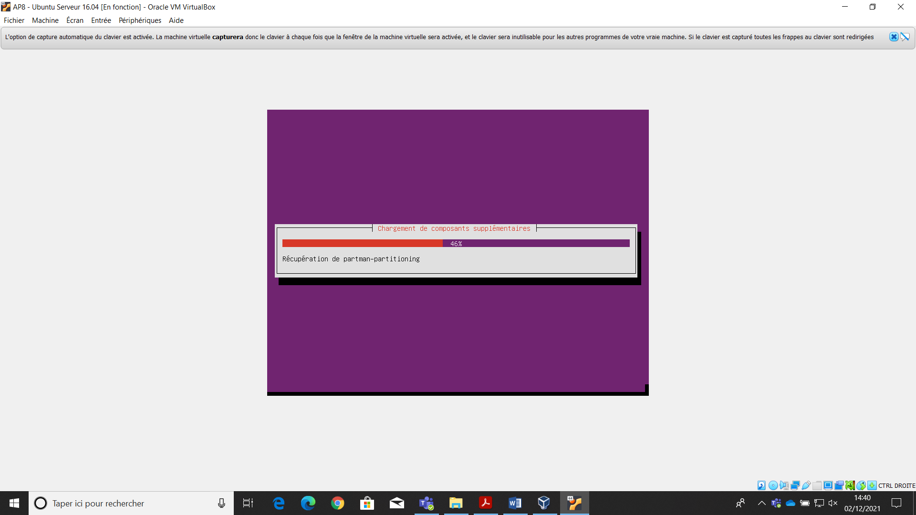

Détection du matériel et ajouts des composants supplémentaires pour l’installation de Ubuntu Server 16.04.

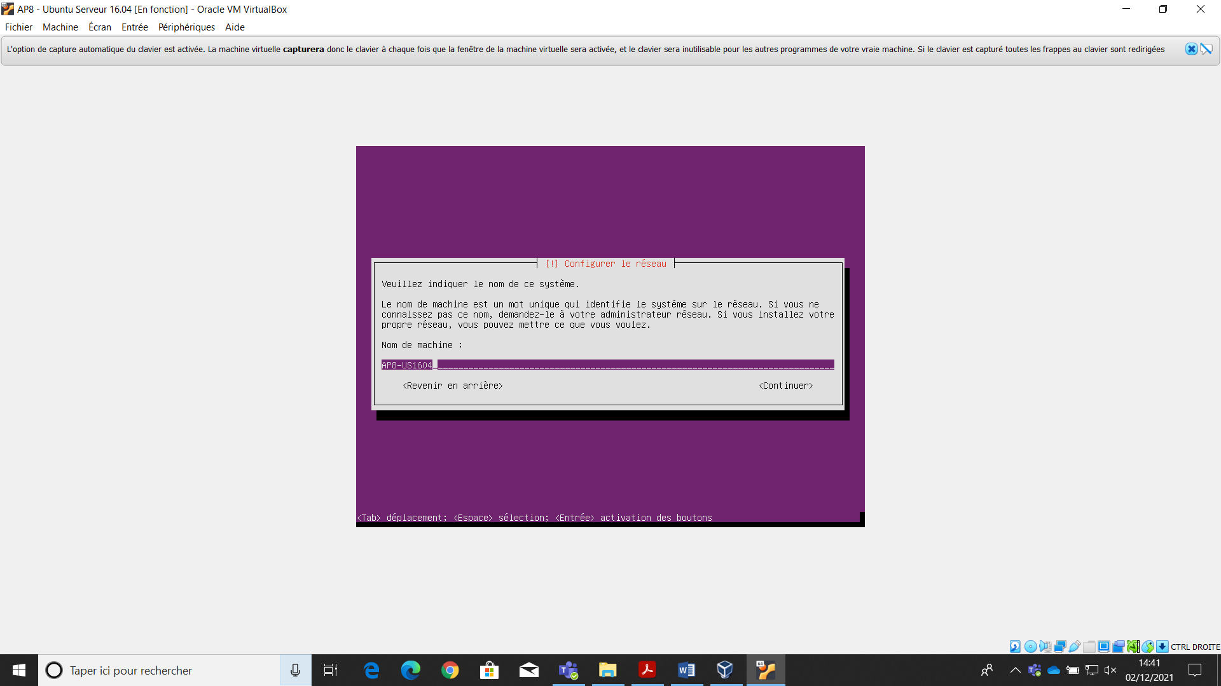

Configuration du non d’hôte de la machine, ici ça sera « AP8-US1604 ».

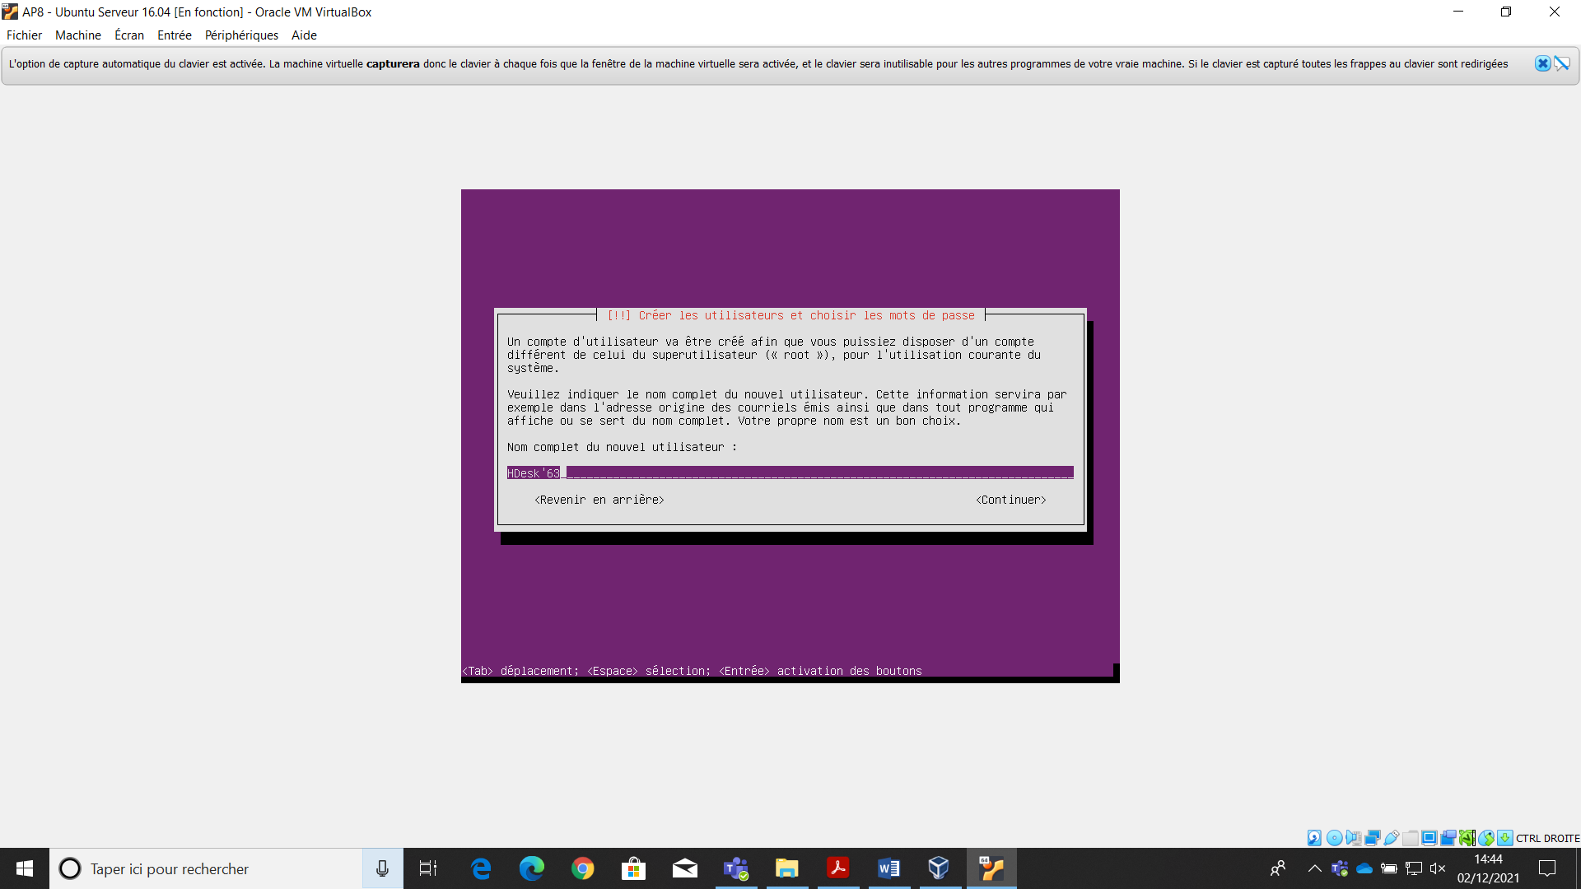

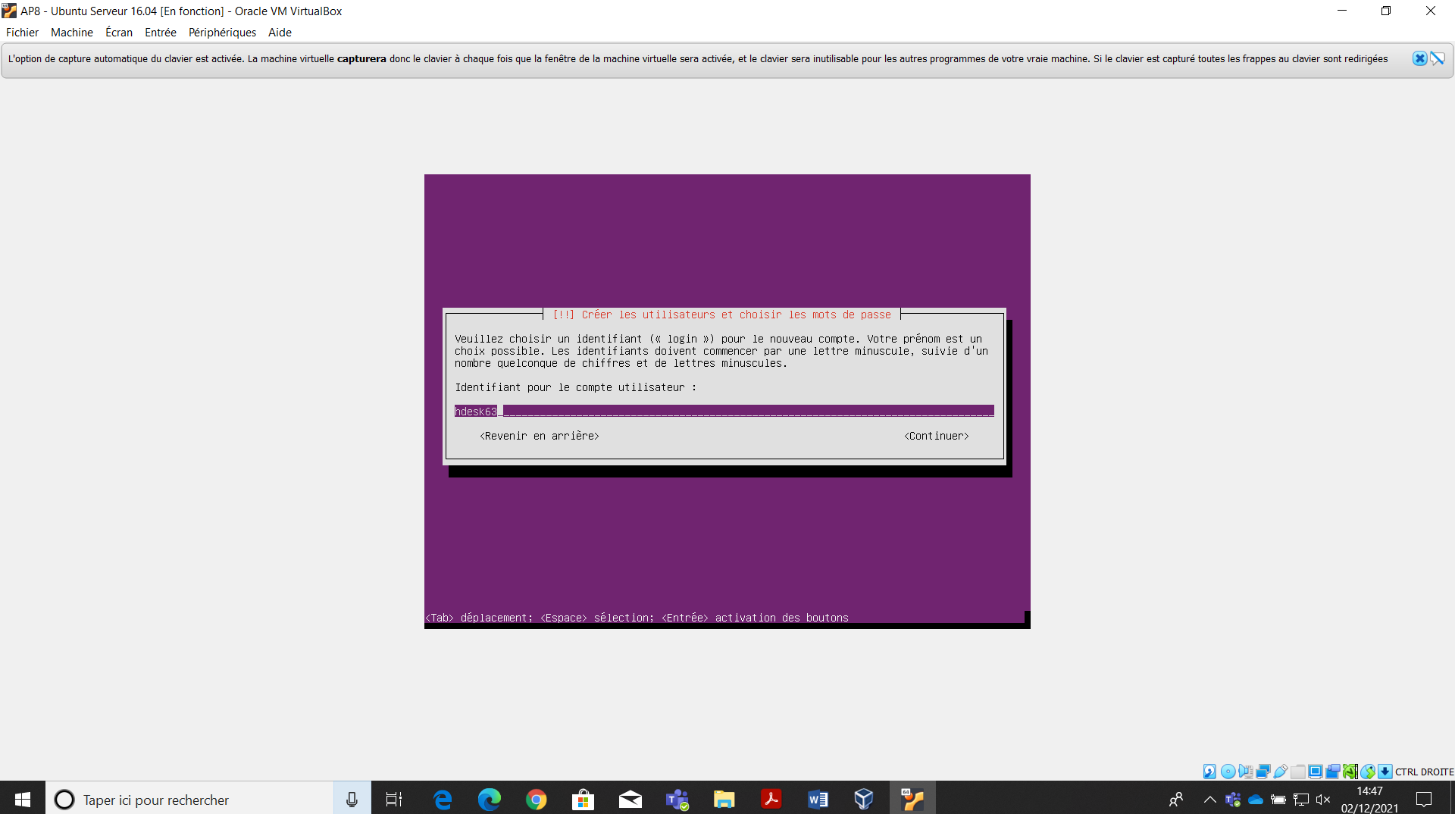

Configuration du nom complet, ici ça sera « HDesk’63 », et du nom d’utilisateur de la machine, ici ça sera « hdesk63 ».

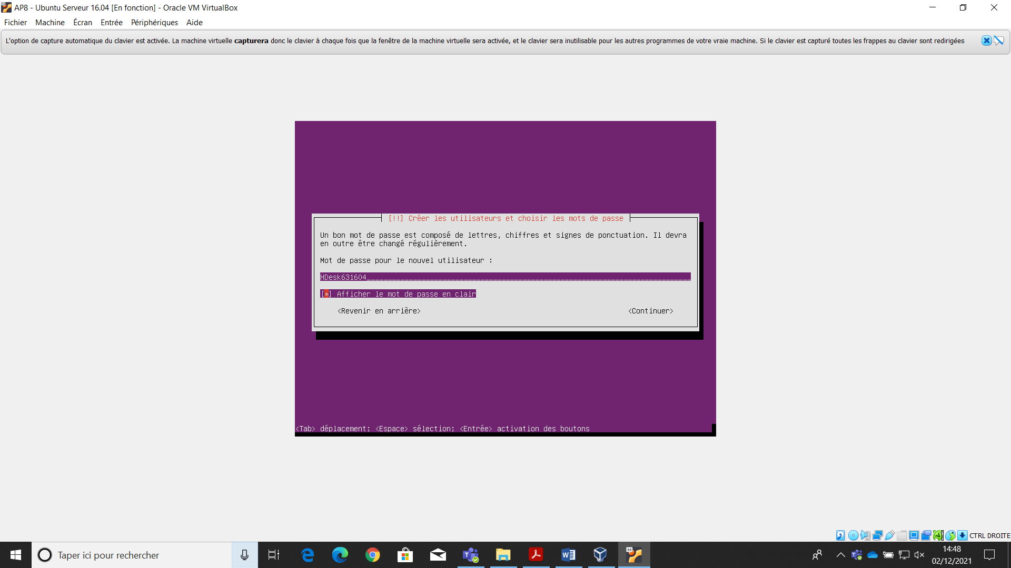

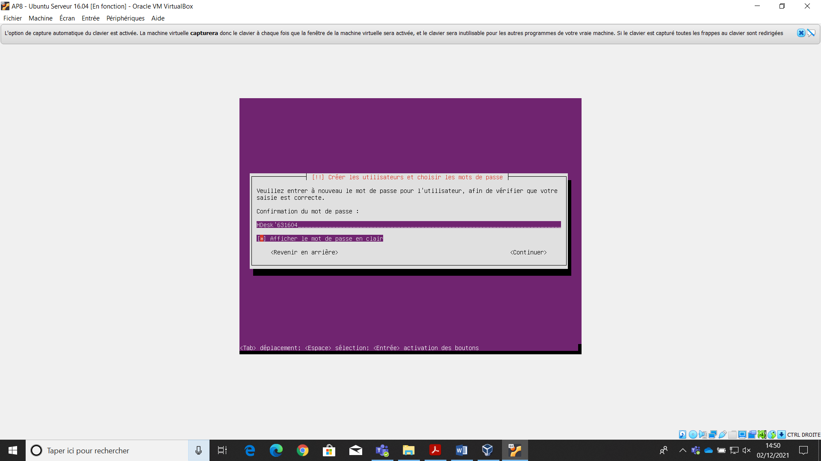

Configuration du mot de passe de l’utilisateur précédemment créer et confirmation de celui-ci, ici ça sera « HDesk’631604 ».

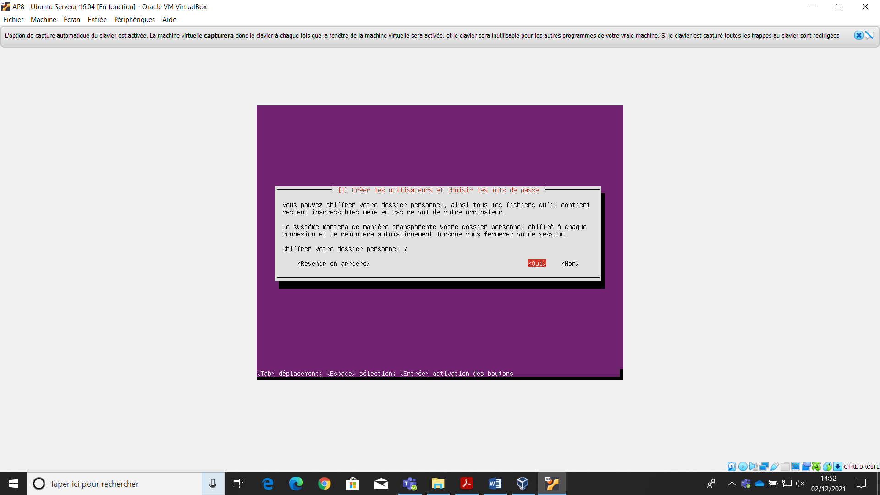

Ici, pour protéger les paramètres de l’entreprise HDesk’63, il faut mieux activer le cryptage du dossier personnel, donc ici nous mettons « Oui » et on appuie sur la touche entrer.

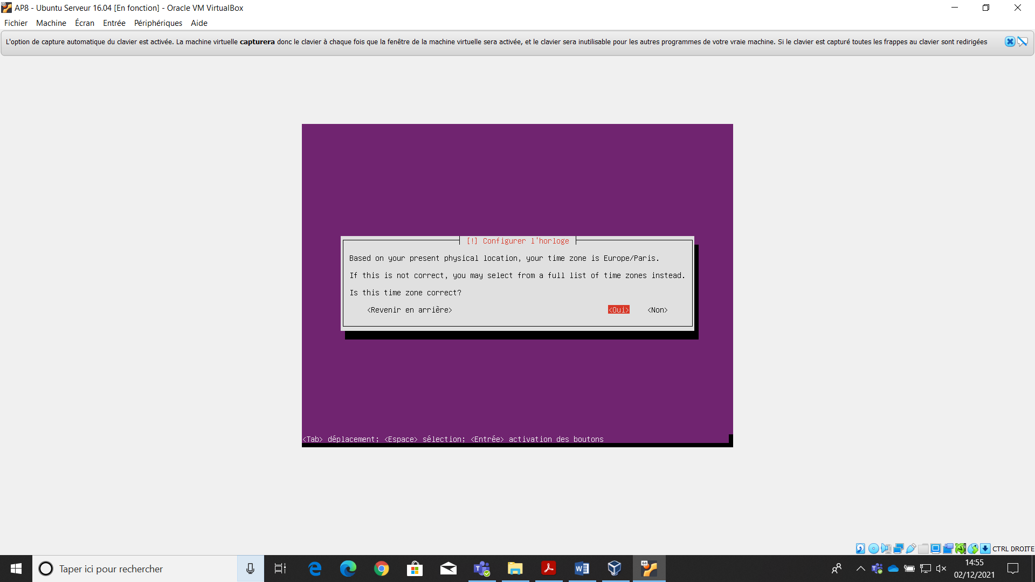

Choix du fuseau horaire, ici la détection automatique nous demande de confirmer si nous sommes dans la zone horaire de « Europe/Paris », ce qui est le cas, on fait donc « Oui » et entrer.

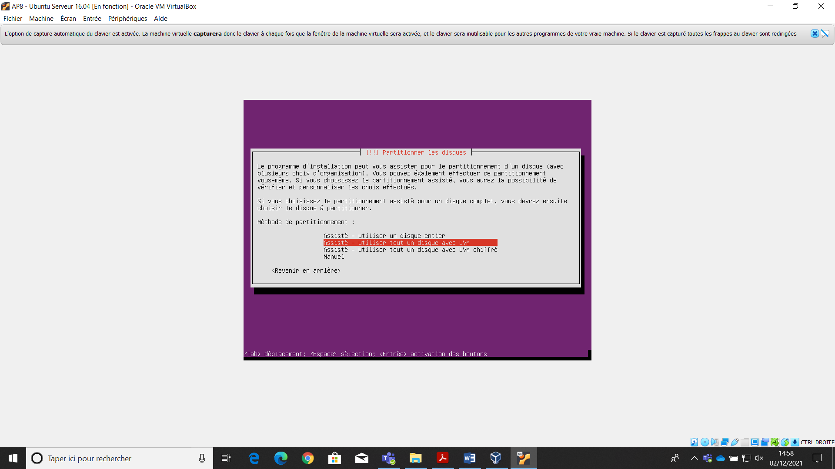

Choix du mode de partitionnement par défaut soit : « Assisté – utiliser tout un disque avec LVM » puis entrer.

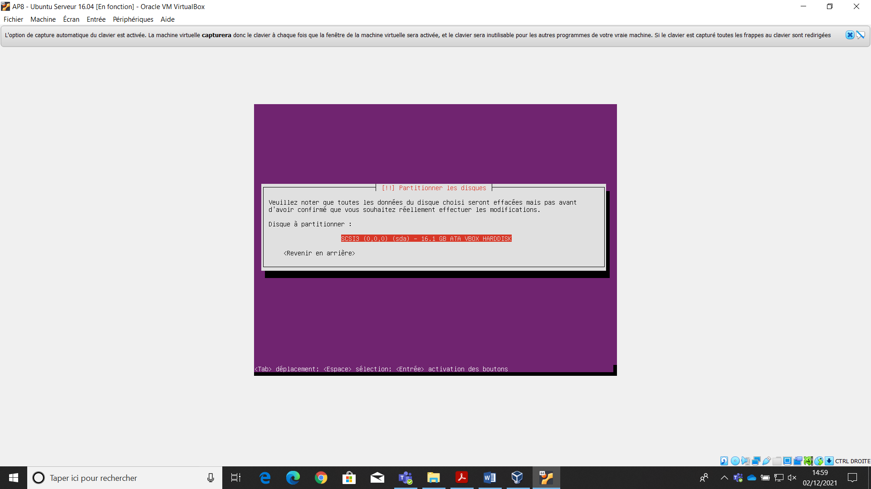

Choix du disque à partitionner, ici il y en a qu’un seul puisque c’est une VM et ce disque est celui précédemment créer lors de la création de cette VM, on sélectionne le disque est on appui sur entrer.

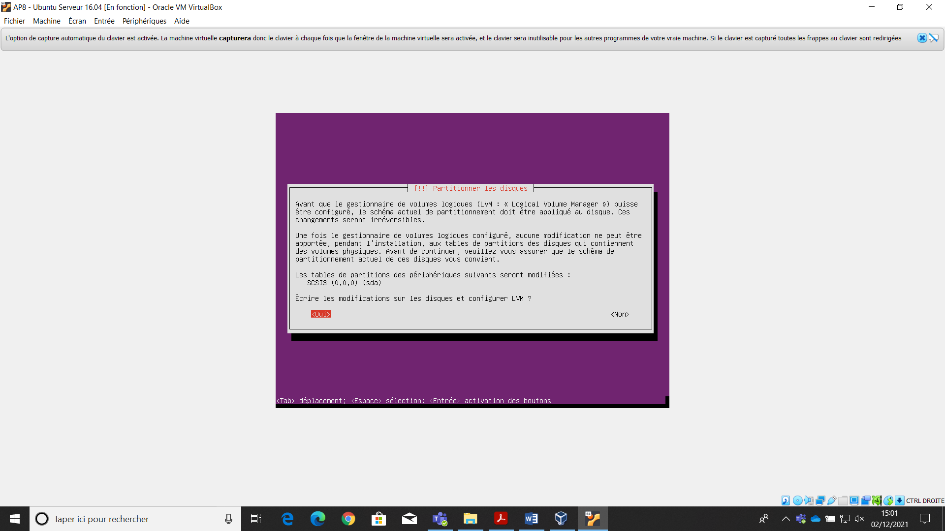

Confirmation de partitionnement, on va sur « Oui » avec les flèches directionnelles et on appui sur entrer.

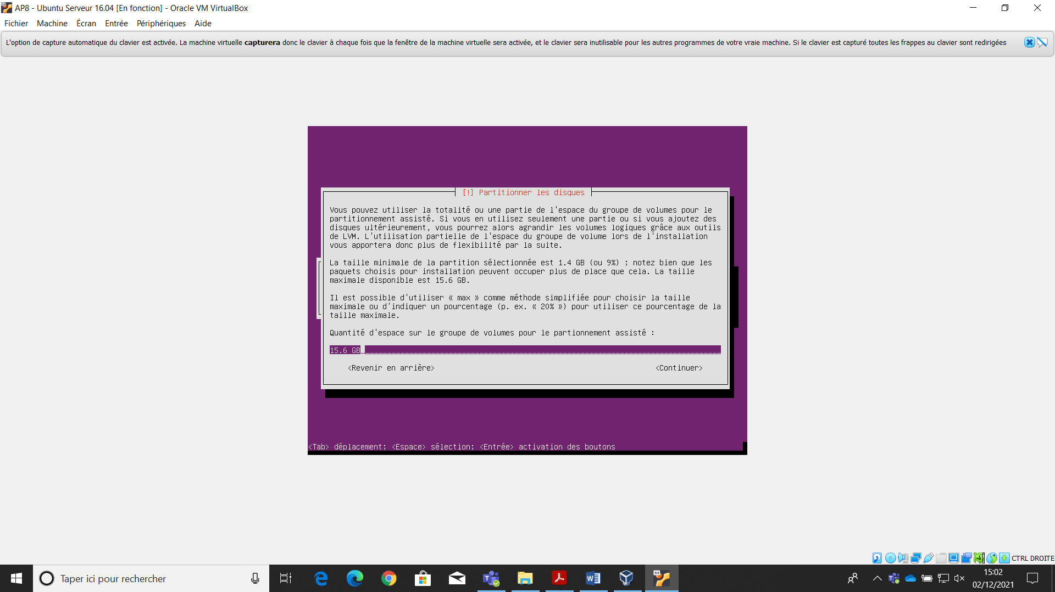

Choix de la taille de stockage pour l’installation de l’OS, on laisse par défaut et on fait entrer sur « Continuer ».

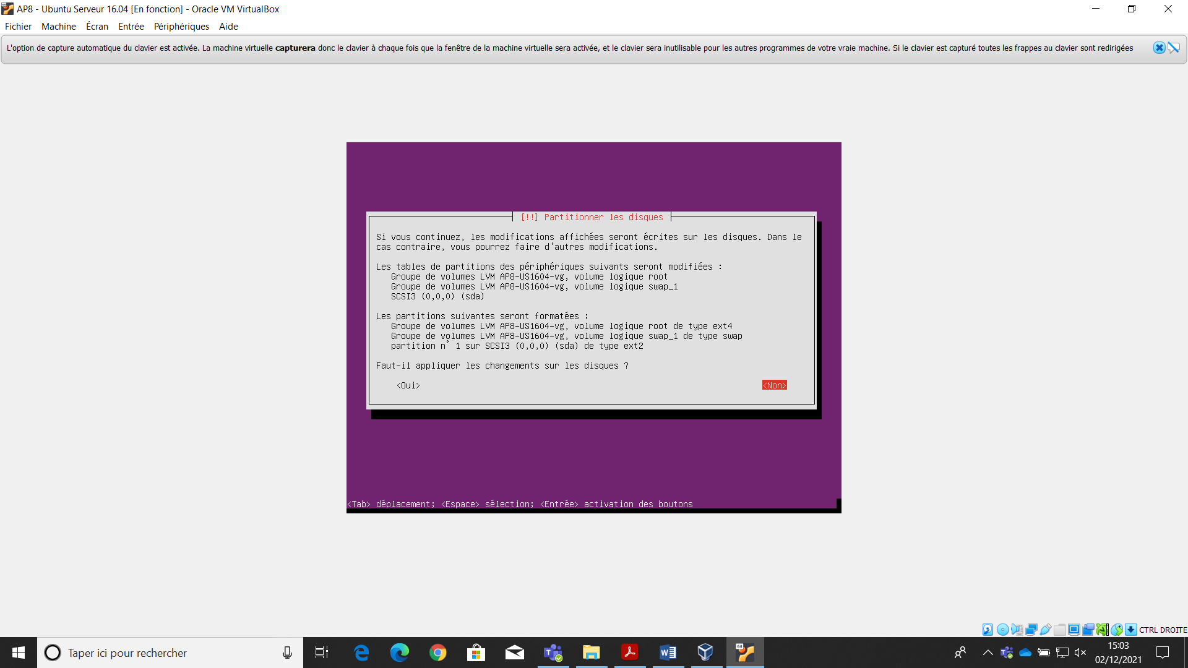

Confirmation de partitionnement, on fait entrer sur « Oui ».

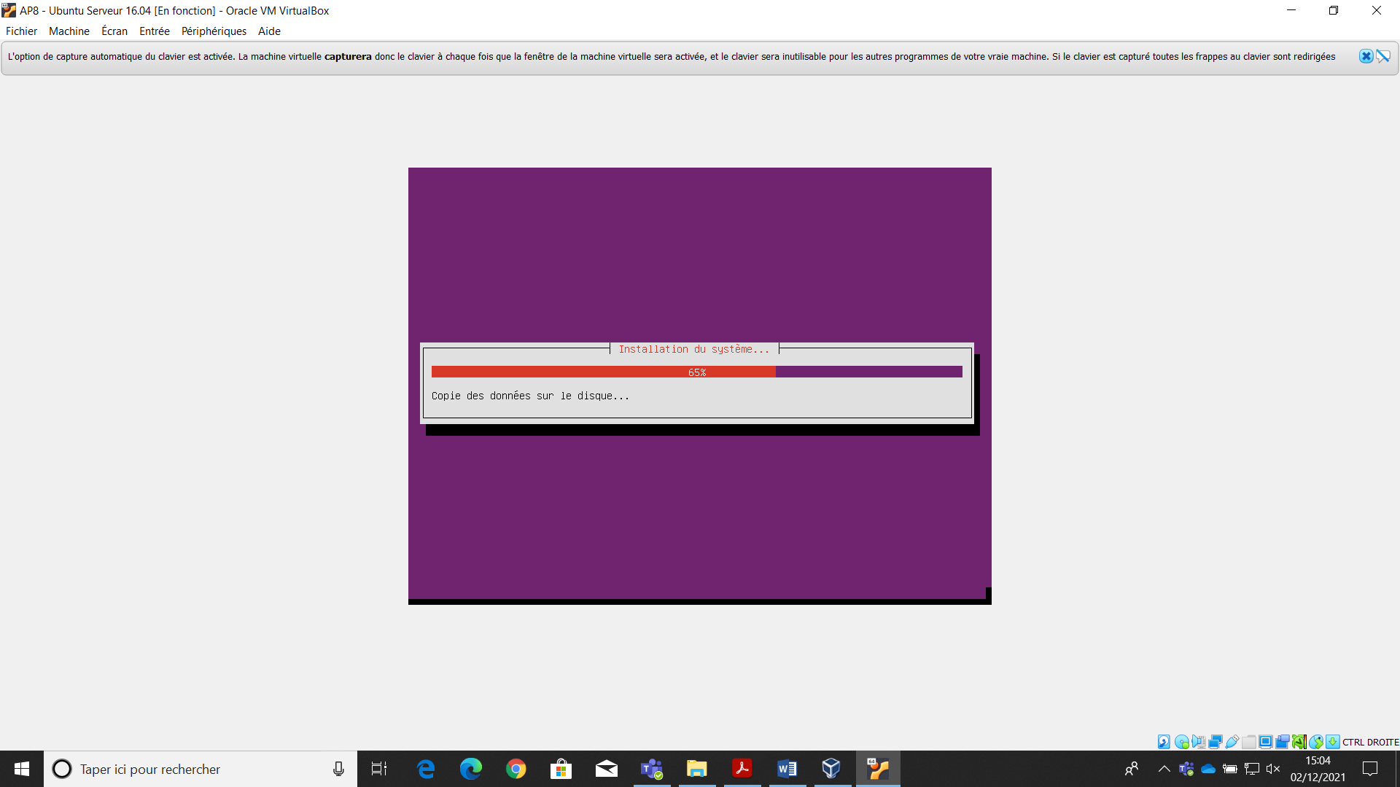

L’installateur copie les fichiers pour l’installation de l’OS, il faut patienter.

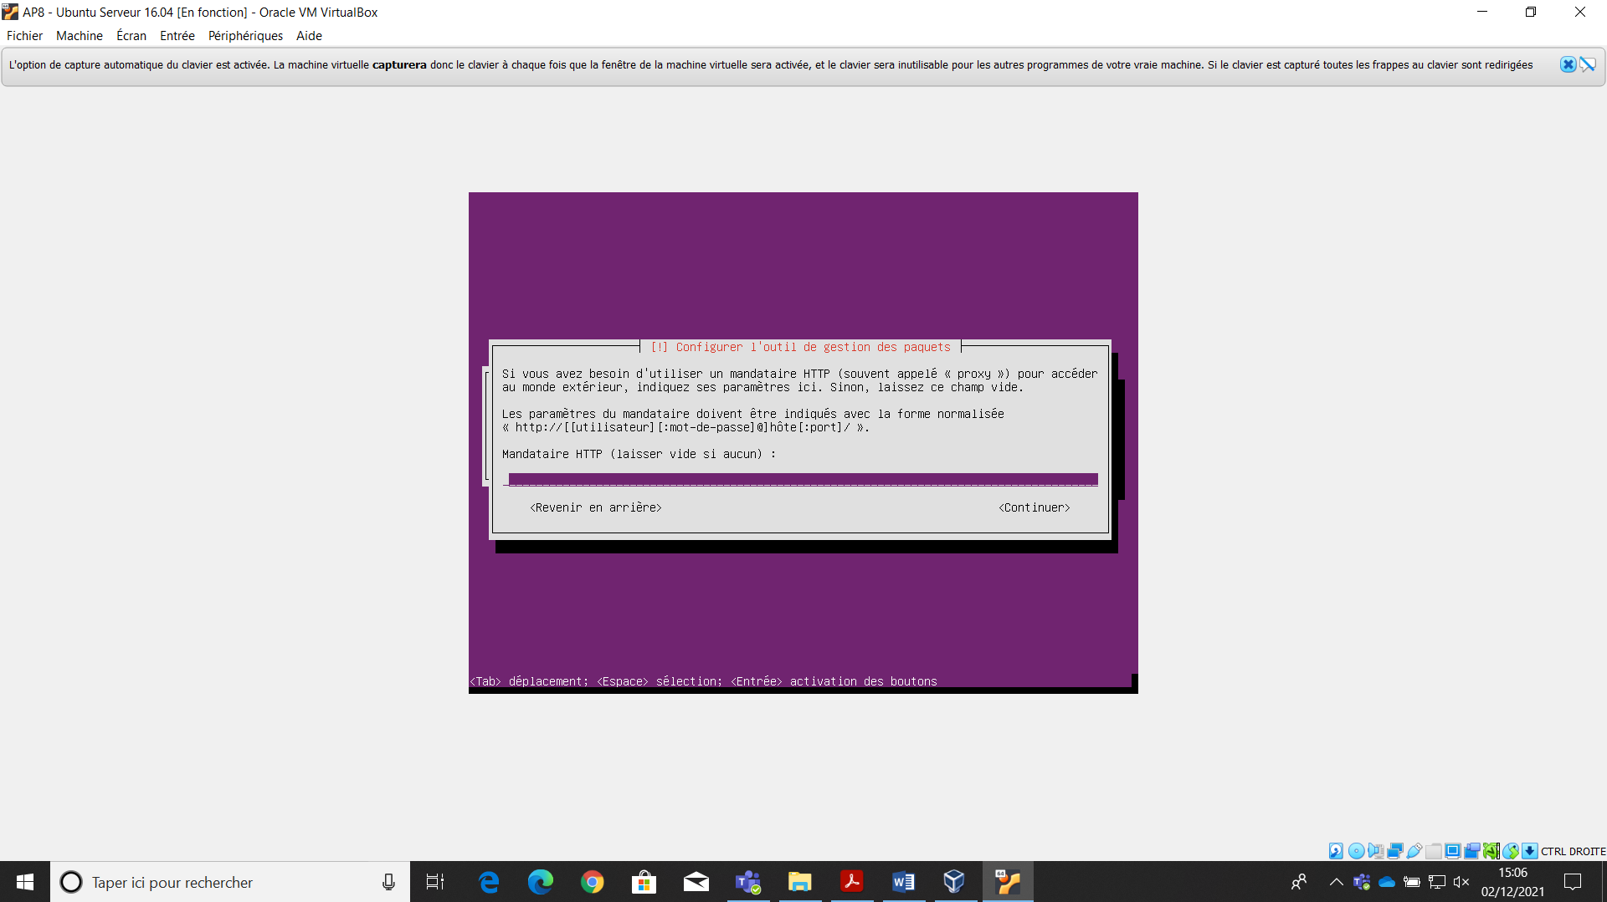

Configuration du proxy, ici nous en avons pas, on laisse vide et on fait entrer sur « Continuer ».

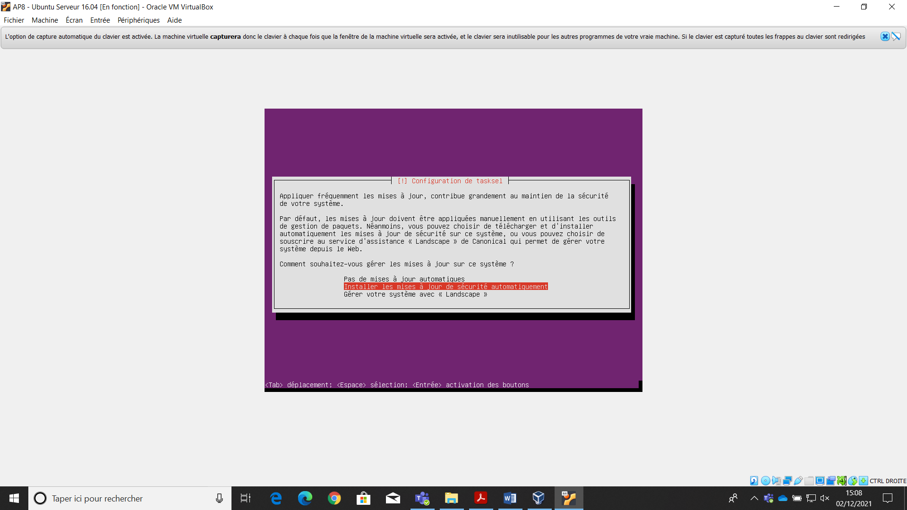

Configuration des mises à jours de sécurité, ici on sélectionne « Installer les mises à jour de sécurité automatiquement » et on fait entrer.

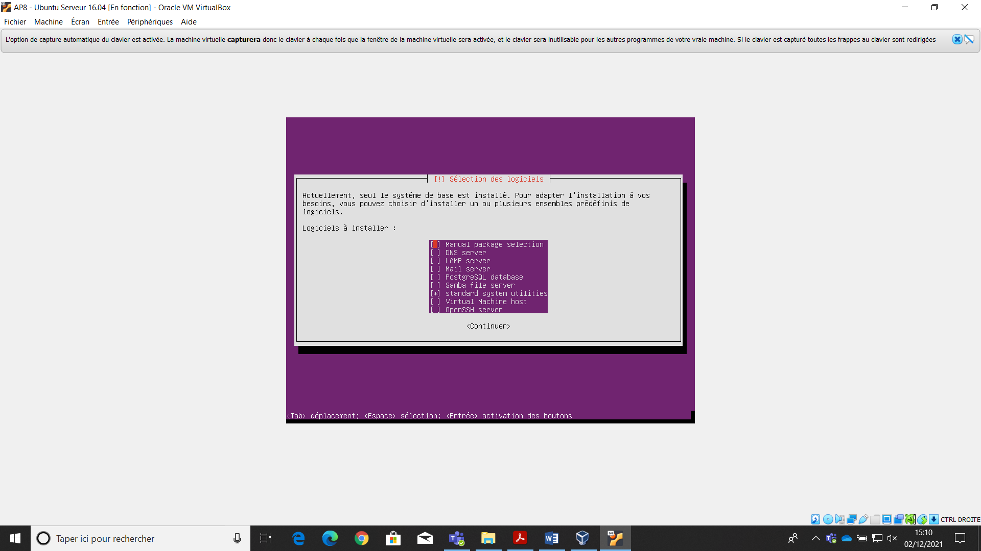

L’installateur propose maintenant d’installer des services pour le serveur, on laisse par défaut, à savoir, seulement cocher : « standard system utilities » et on fait entrer sur « Continuer ».

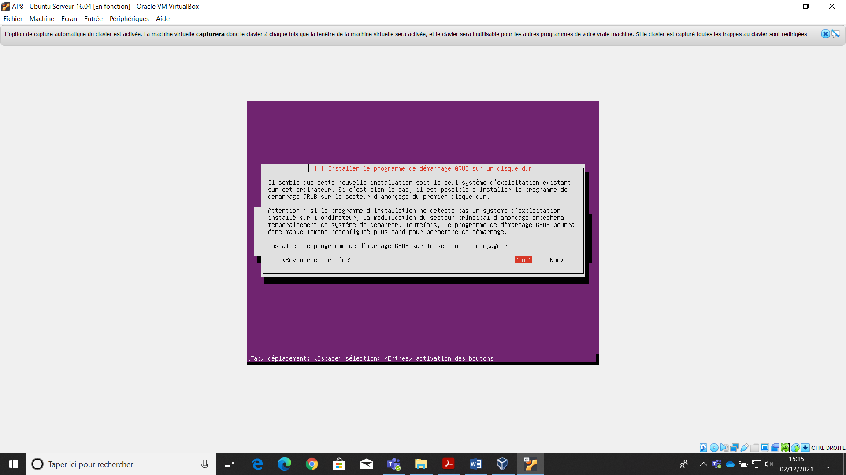

Ici l’installateur propose d’installer GRUB ce qui permet de sélectionner et lancer un OS de type Linux ce qui est pratique quand on en a plusieurs, il faut impérativement l’installer, on fait entrer sur « Oui ».

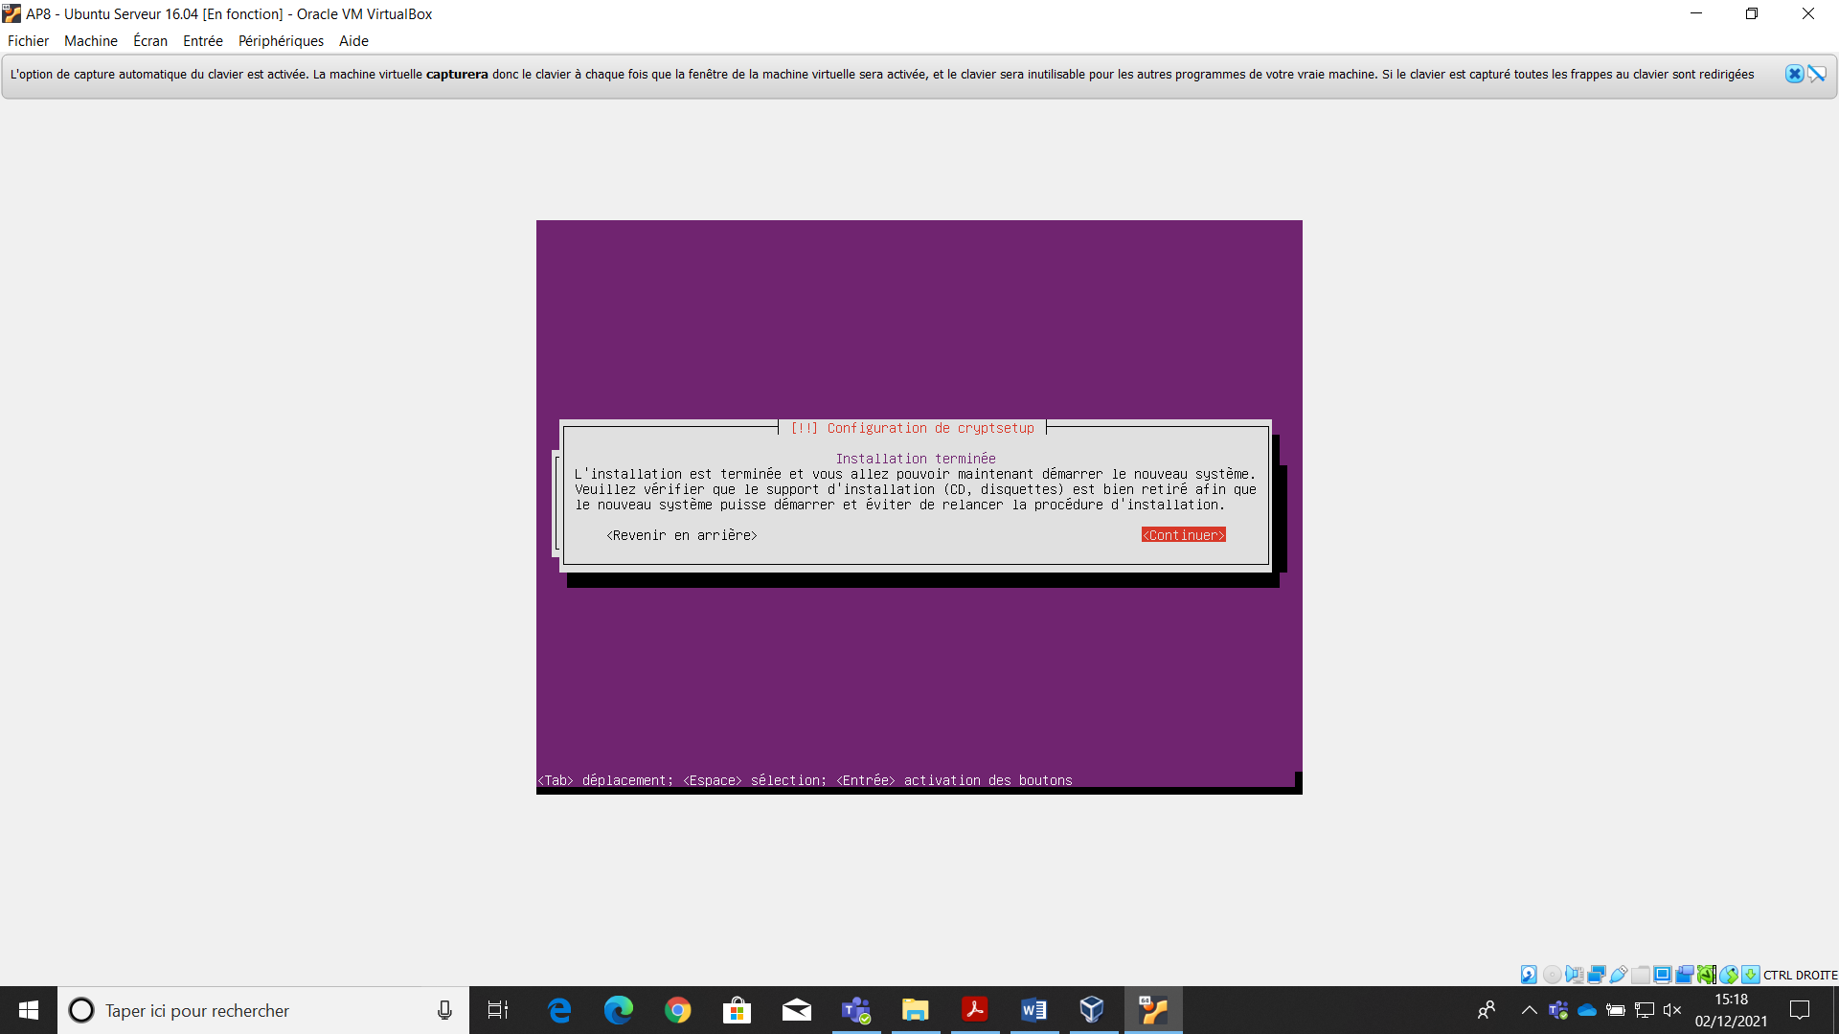

L’installation de Ubuntu Serveur est maintenant terminé, on fait entrer sur « Continuer ».

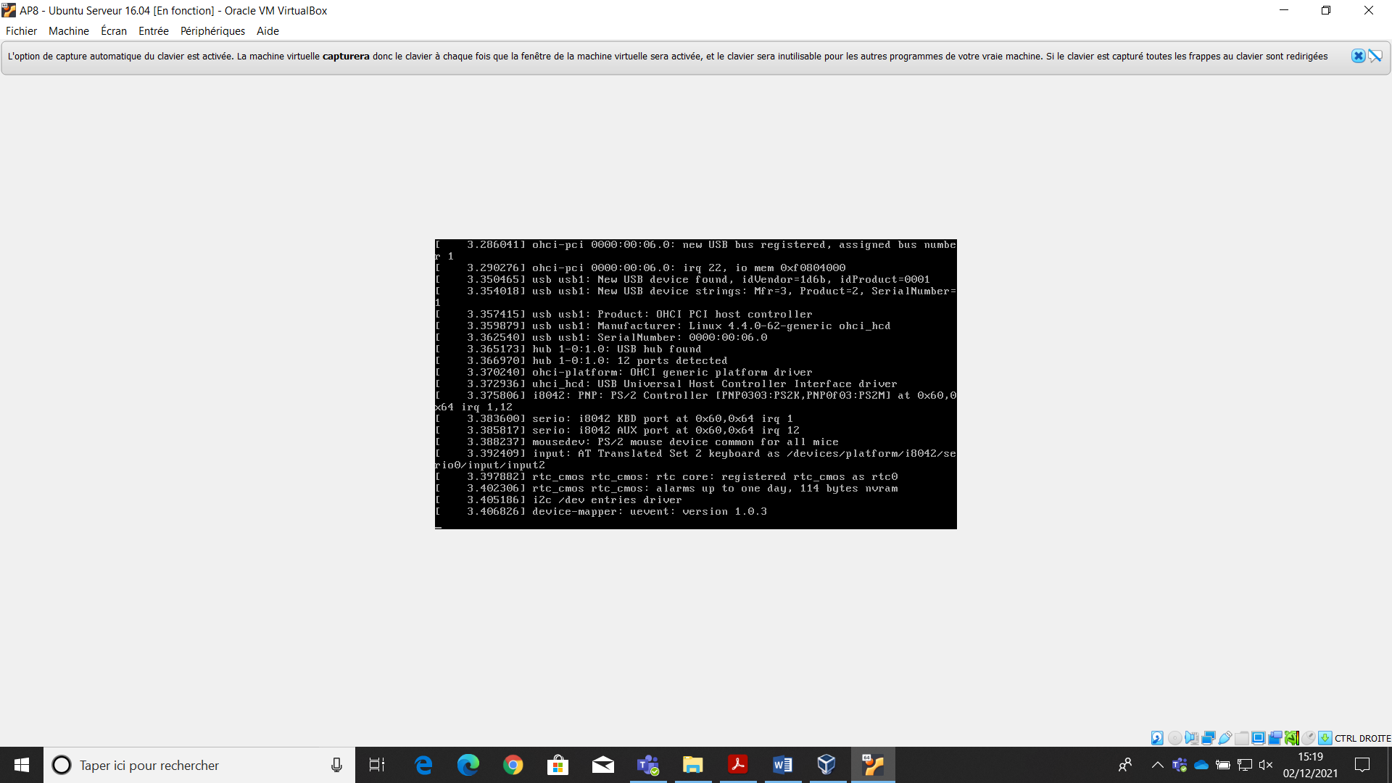

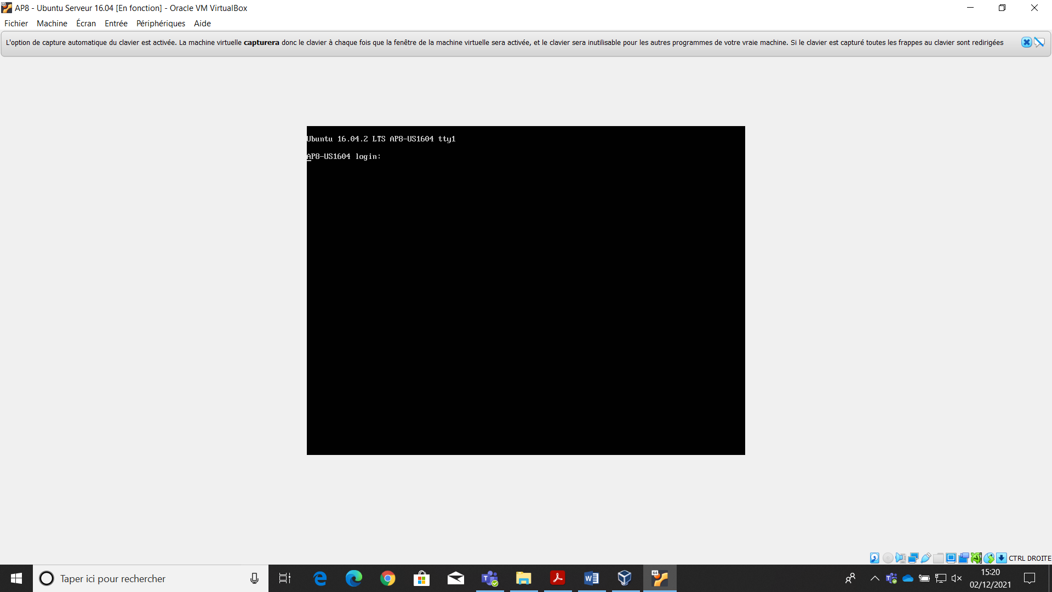

Premier lancement de la VM sur l’OS Ubuntu Server 16.04.

1. Redémarrage de l’OS pour supprimer le disque optique d’installation et passer en première place le disque dur pour démarrer à chaque fois sur Ubuntu Server 16.04 :

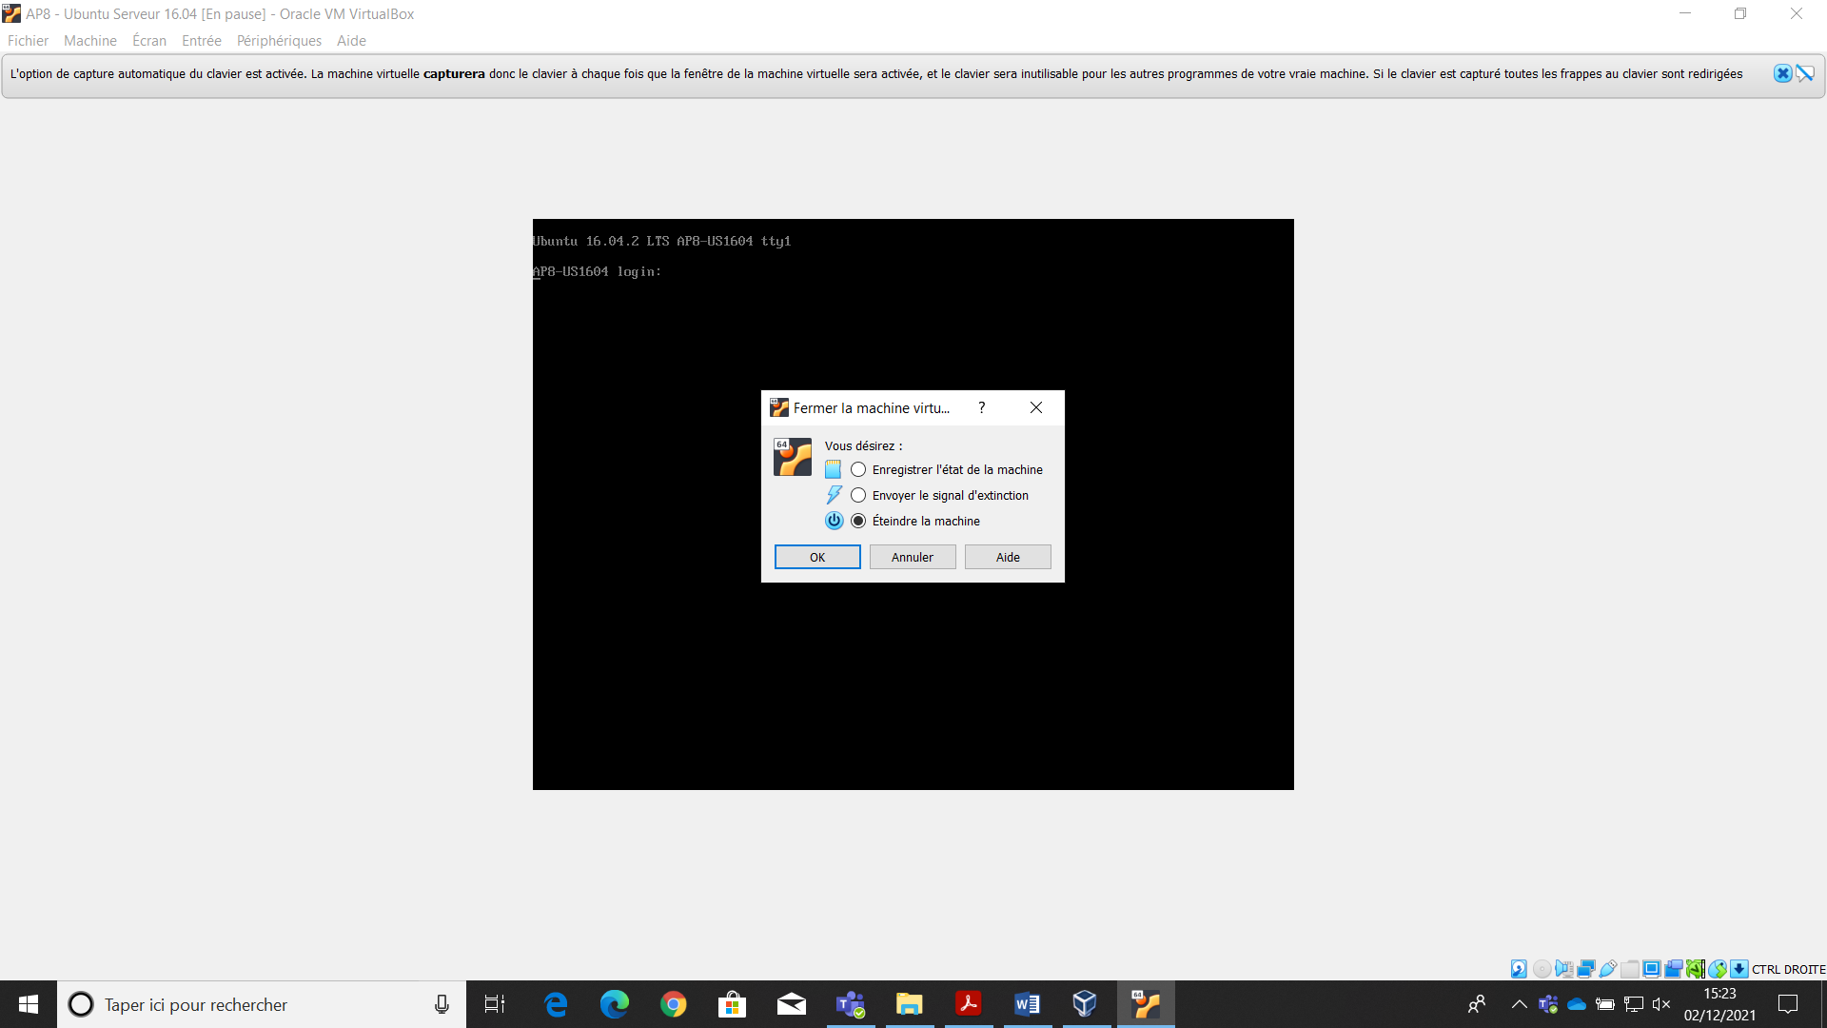Extinction complète de la VM.

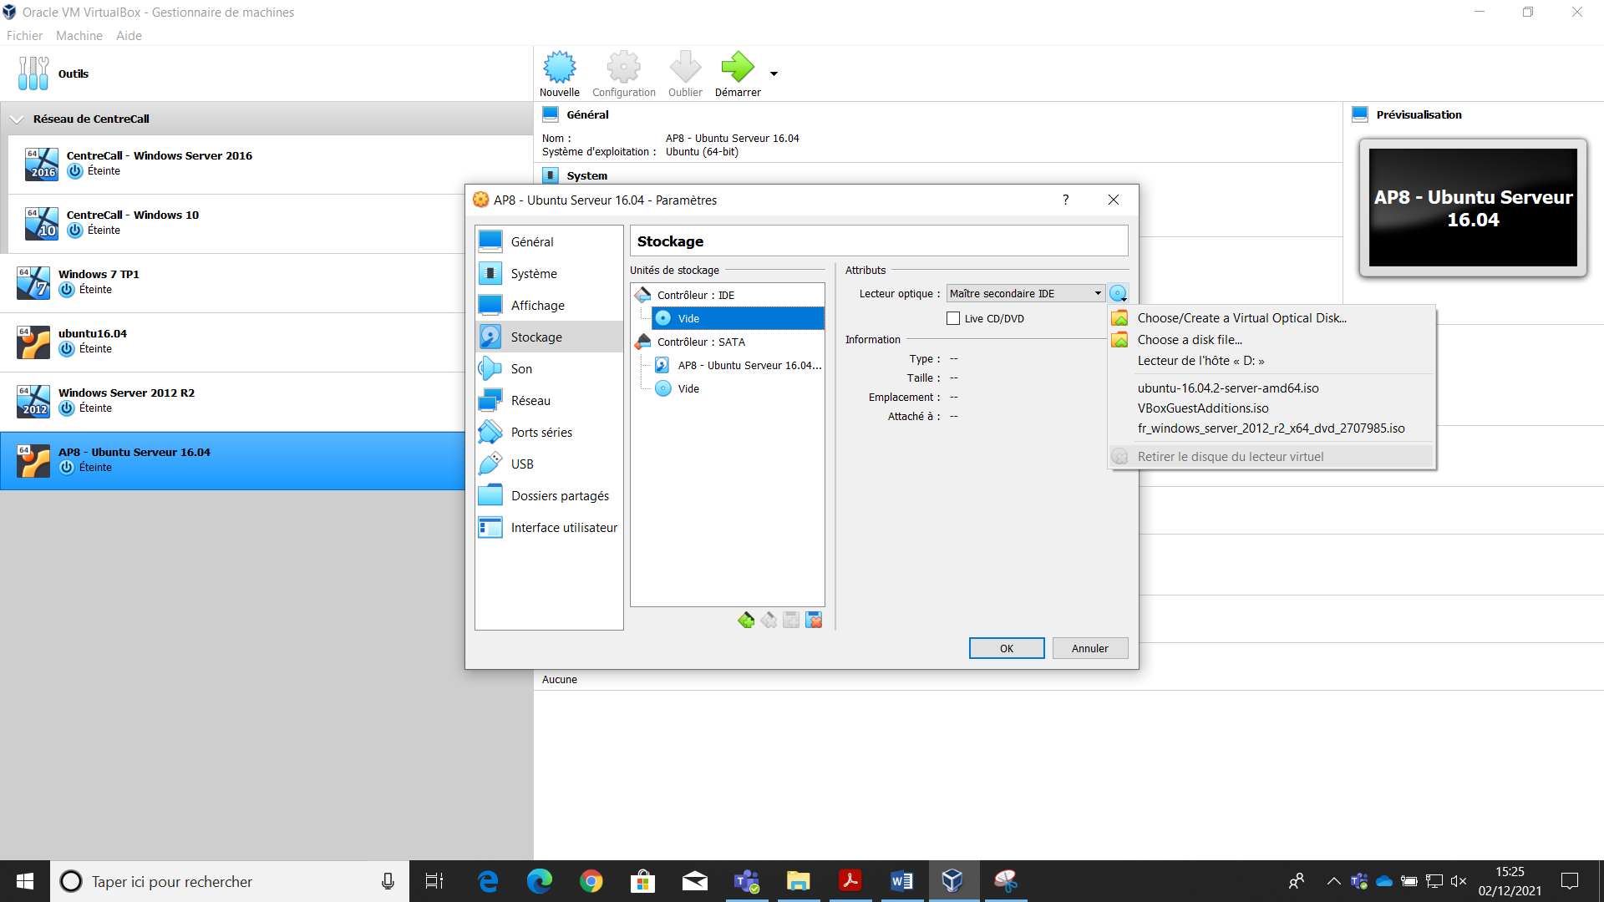

Suppression du disque d’installation virtuel dans « Optique » et « Contrôleur : IDE », dans l’onglet « Stockage » (l’installateur de Ubuntu Server 16.04 à déjà supprimer automatique le disque d’installation).

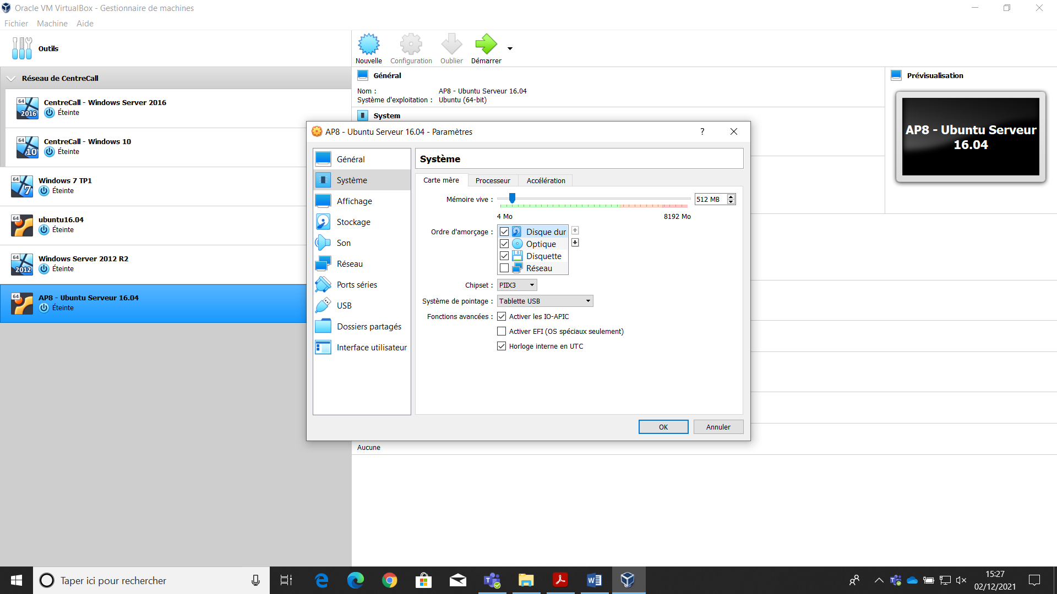

Mise en première place du « Disque dur » dans « Ordre d’amorçage » et dans l’onglet « Système ».

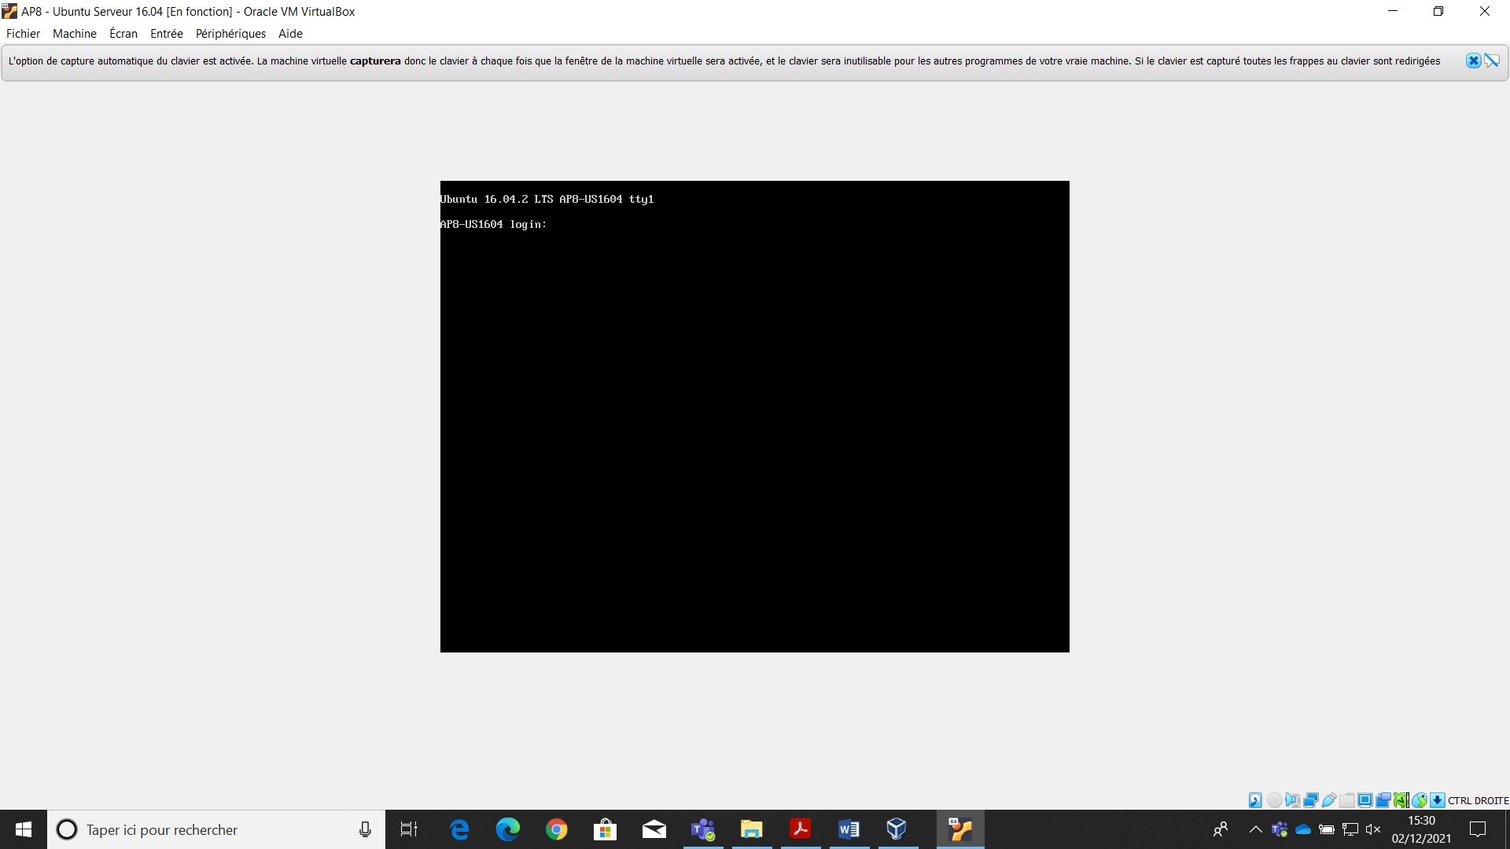

Redémarrage de la VM, Ubuntu Server 16.04 est maintenant installer et prête à être utilisé.

1. Installation et configuration du client :

Pour le client, nous installerons Windows 10. Etant donné que la création, la configuration et l’installation de la VM est la même que pour le serveur, nous ne rentrerons donc pas en détail pour le client.

1. Création et configuration de la VM ainsi que du disque dur virtuel et du disque d’installation de Windows 10 :

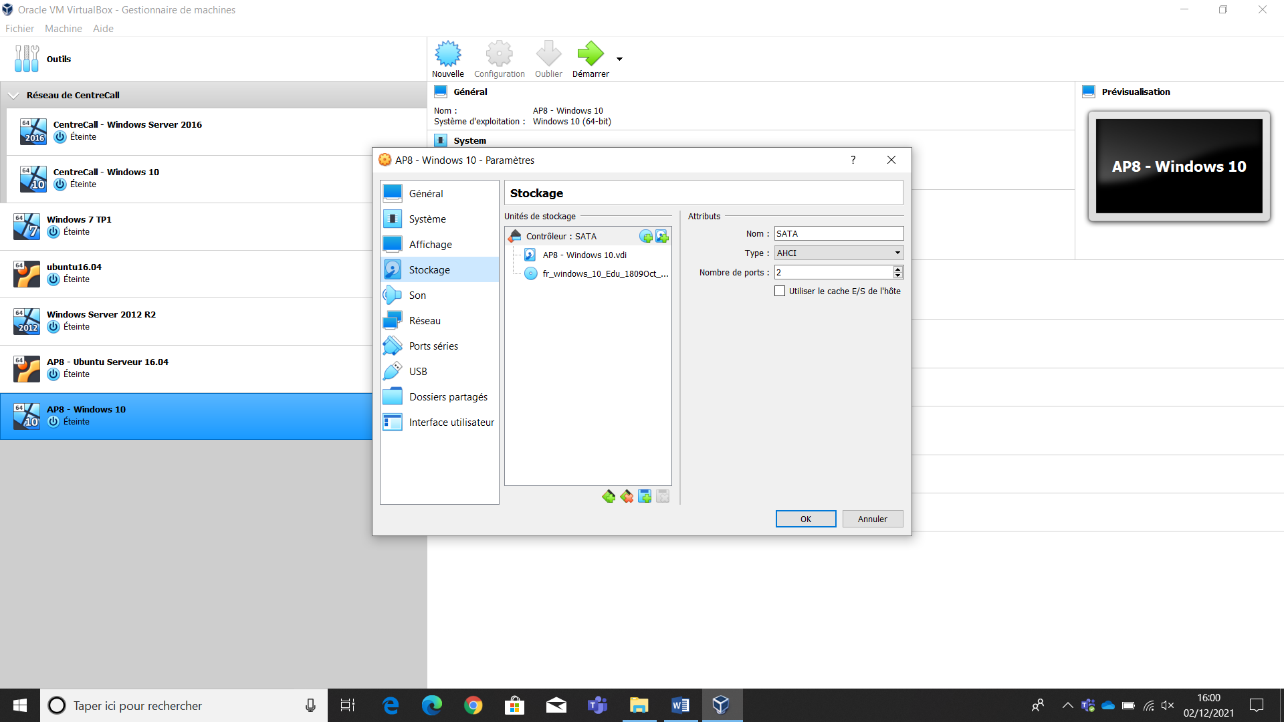

1. Installation de Windows 10 sur le disque dur virtuel précédemment créé :

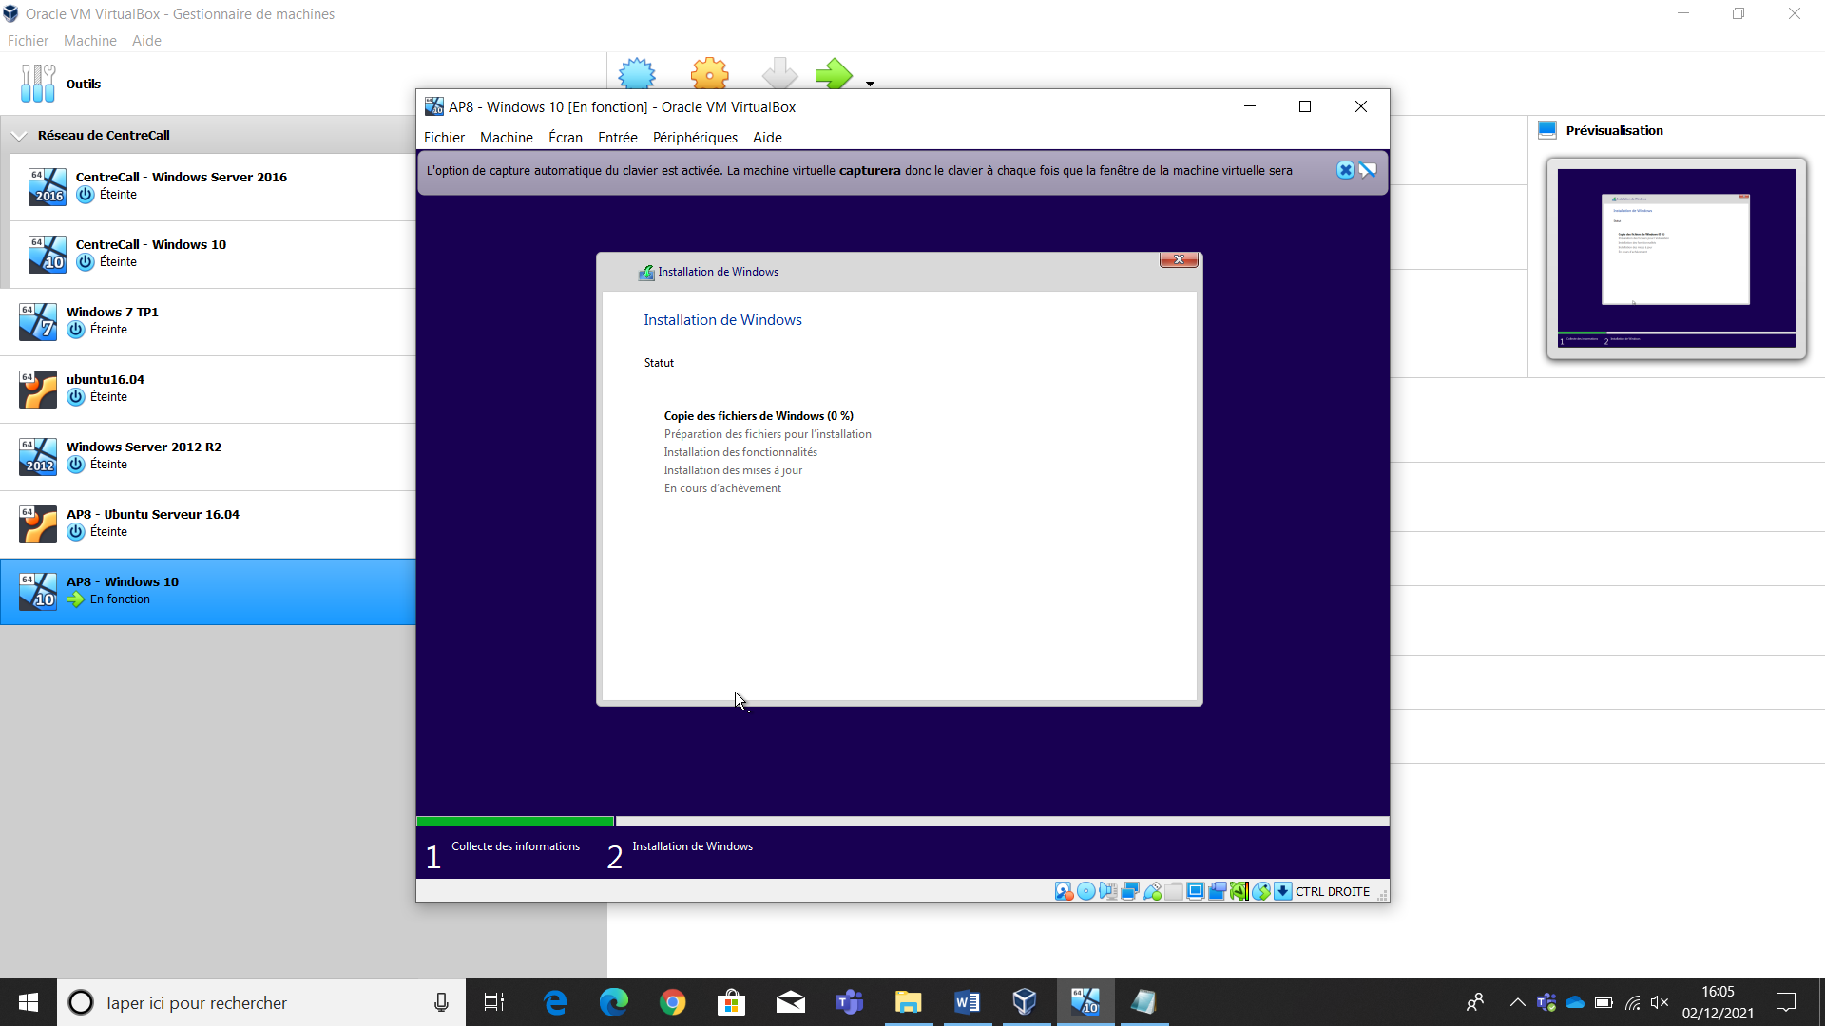

1. Fin de l’installation de Windows 10, il faut supprimer du disque d’installation de la VM et mettre en première place le disque dur dans l’« Ordre d’amorçage ». Puis redémarrage de la VM et Windows 10 sera prêt à l’utilisation :

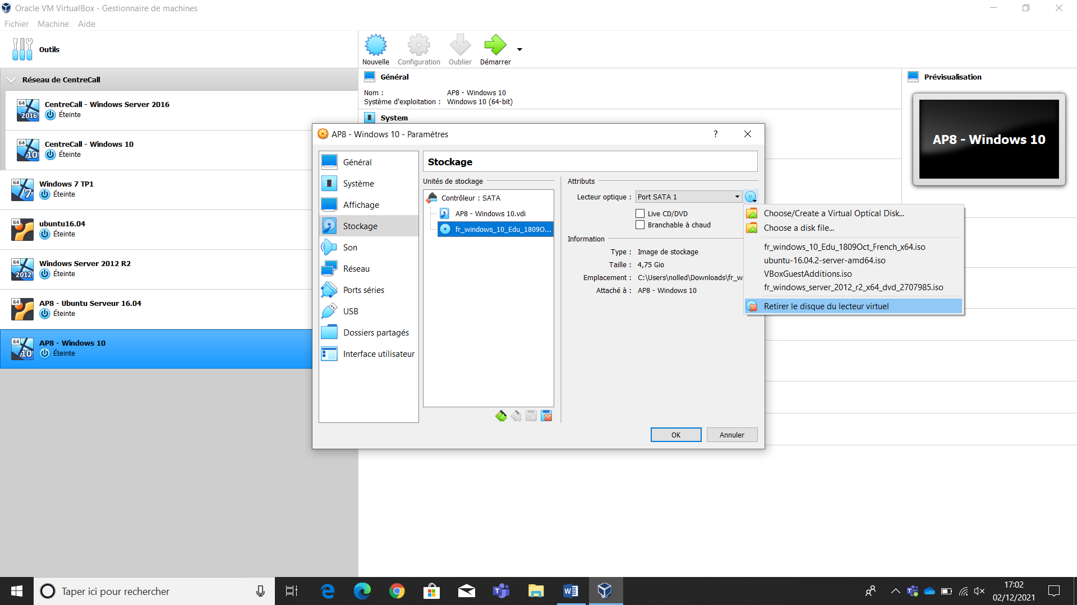

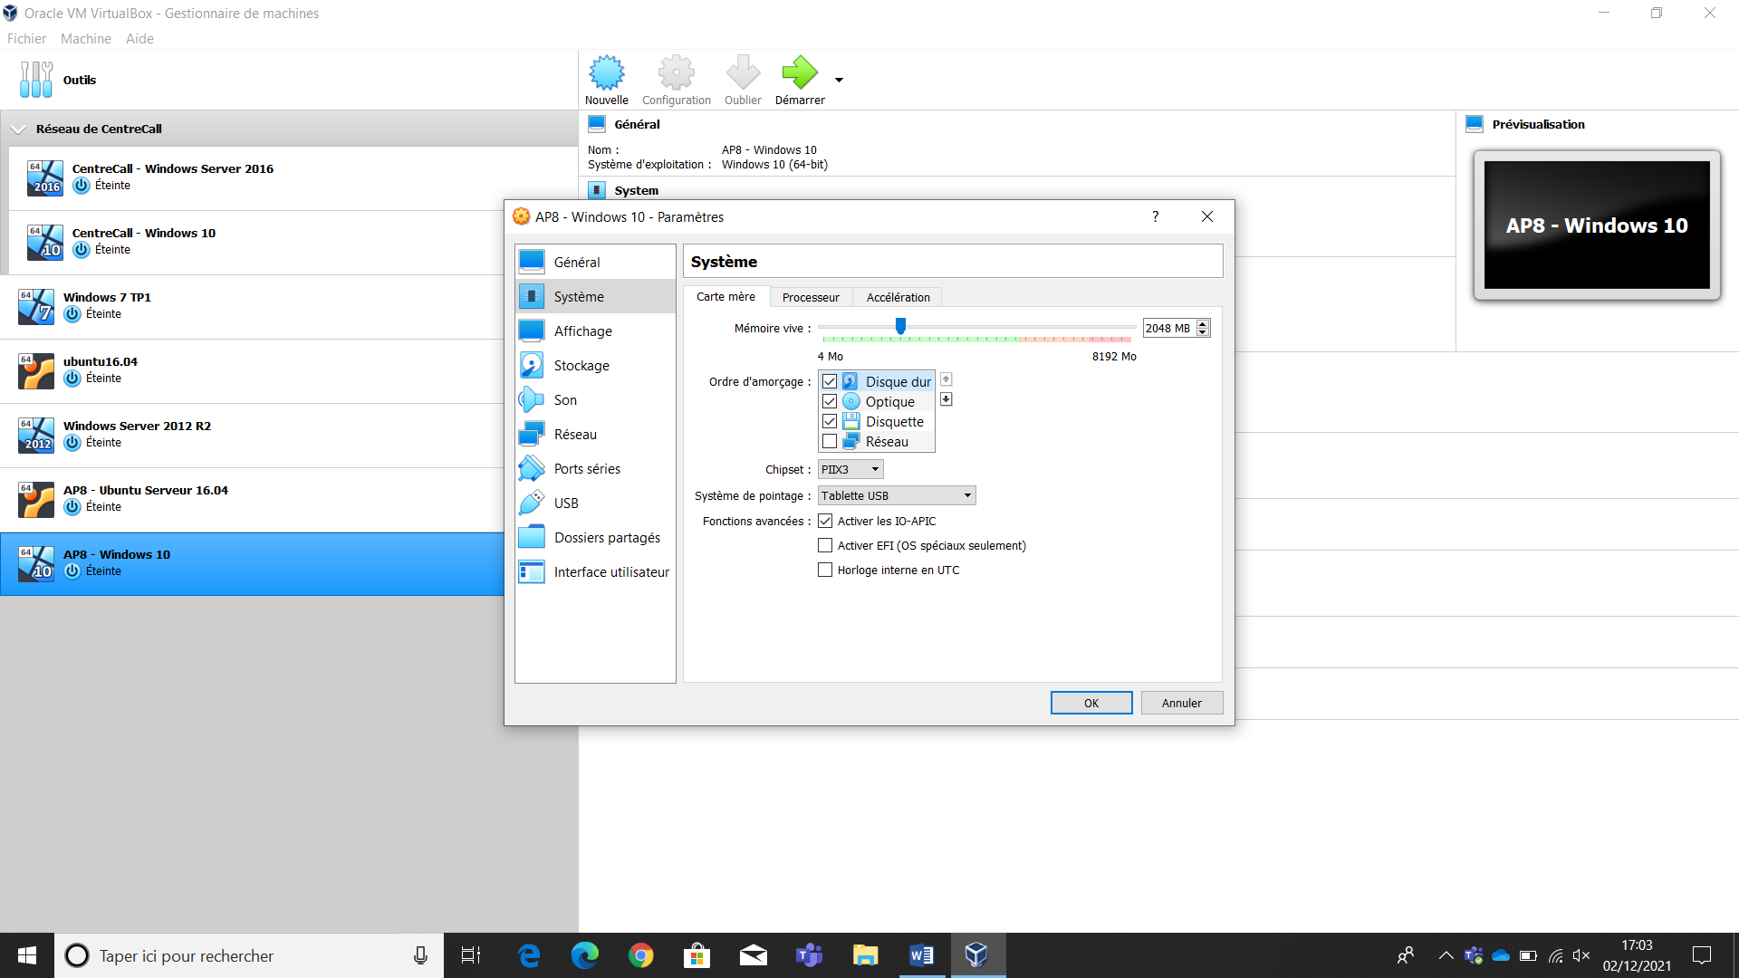

1. Configuration de l’utilisateur et du mot de passe du client :

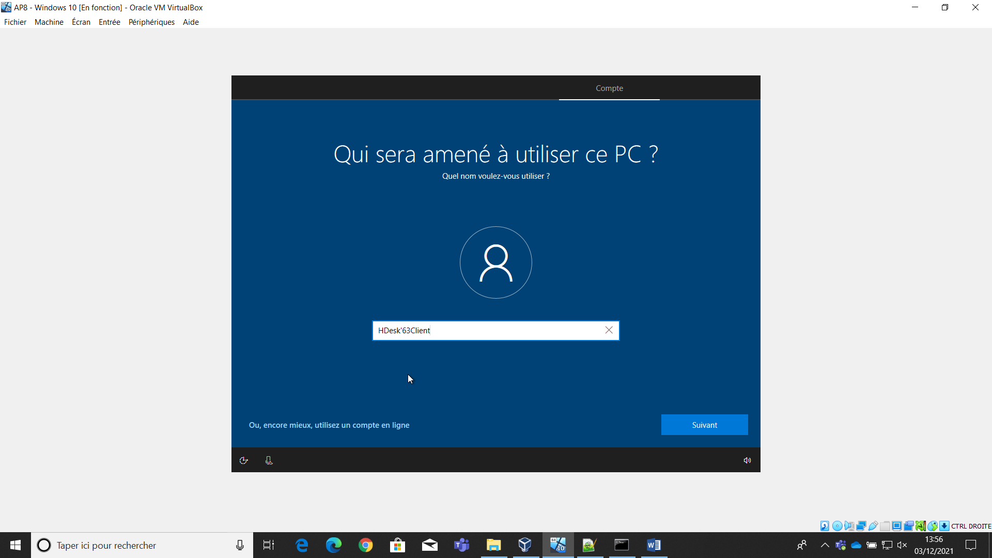

Utilisateur : HDesk’63Client

Mot de passe : HD63Client123

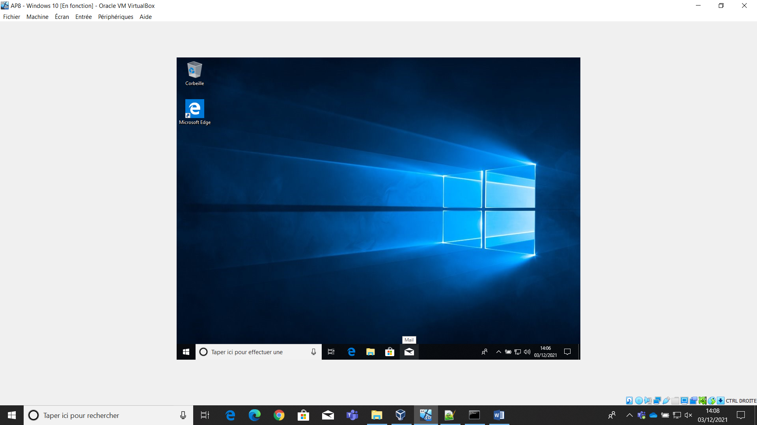

Installation terminée.

2ème étape : Installation et configuration du service DHCP sur le serveur Ubuntu Server 16.04 :

1. Ajout de l’utilisateur précédemment lors de l’installation de Ubuntu Server :



1. Mise à jour des paquets déjà présents sur le serveur :

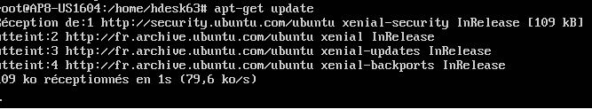

1. Installation du paquet isc-dhcp-server qui est le paquet permettant le service DHCP sur le serveur Ubuntu :

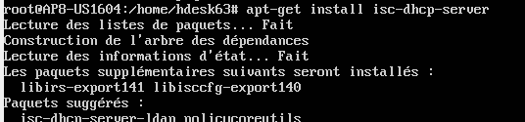

1. Configuration du réseau interne nommé « commune de Marut » sur les deux VM, serveur et client :

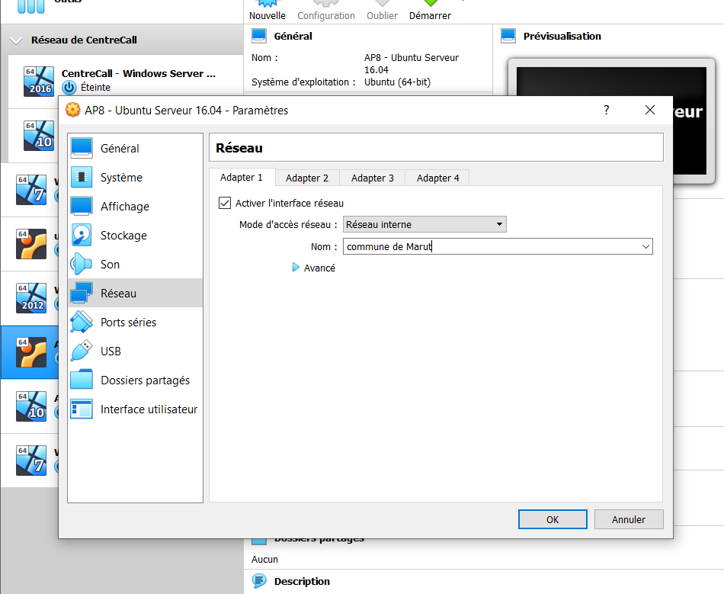

Configuration du réseau interne « commune de Marut » dans l’onglet « Réseau » des paramètres du serveur Ubuntu.

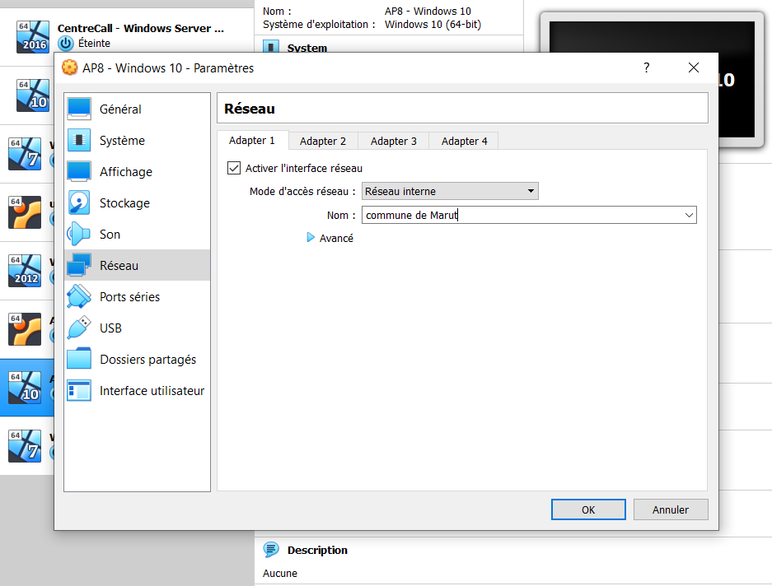

Configuration du réseau interne « commune de Marut » dans l’onglet « Réseau » des paramètres du client sous Windows 10.

1. Configuration de l’adresse IP du serveur Ubuntu :

Petit calcul de conversion du CIDR en une adresse IP en décimal pointé :

/24 -> 11111111.11111111.11111111.00000000(2) -> 255.255.255.0(10)

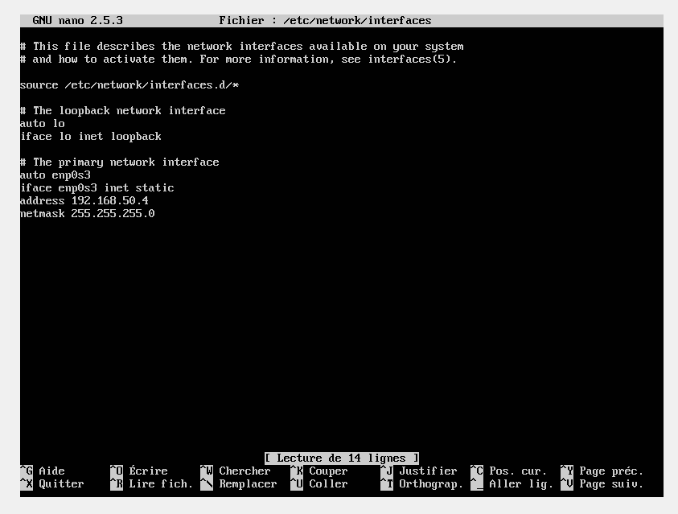

Configuration du fichier interfaces (Commande : « nano /etc/network/interfaces » avec l’adresse IP et le masque suivant : « 192.168.50.4/24 ».



Redémarrage du service et de l’interface réseau du serveur.

Résultat de la configuration réseau du serveur Ubuntu :

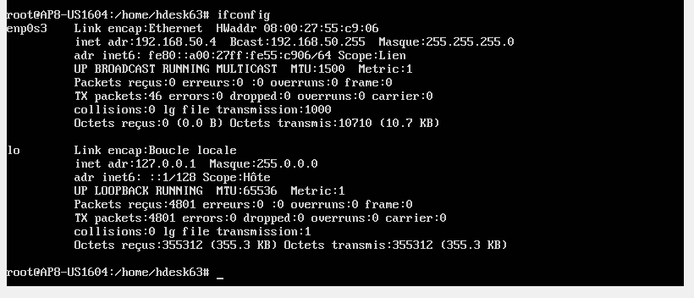

1. Configuration de l’adresse IP du client sous Windows 10 :

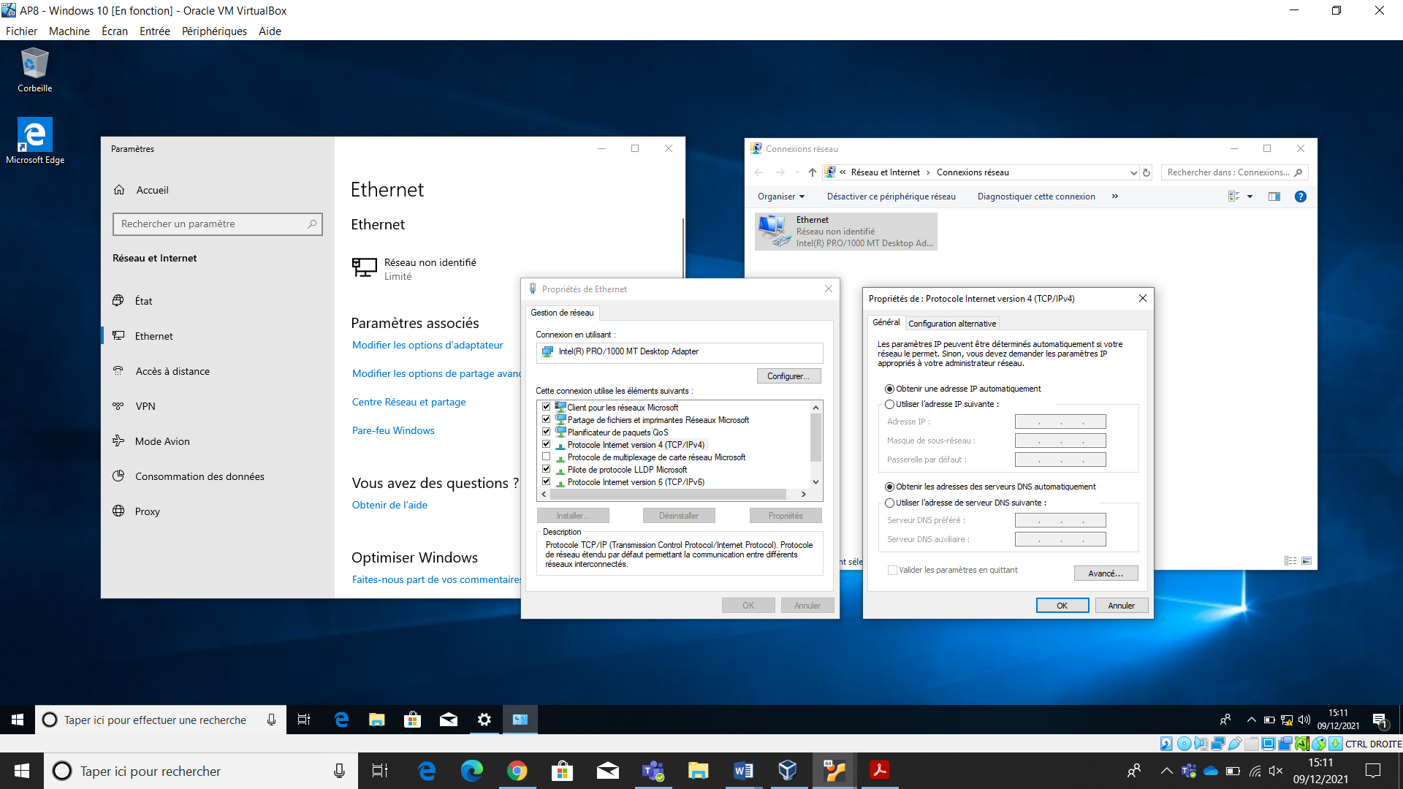

Configuration du type d’adressage IPV4 en mode automatique via les propriétés du réseau « Ethernet ».

1. Configuration du serveur DHCP :

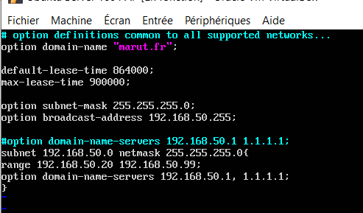

Modification de la configuration dans le fichier « dhcpd.conf » avec la commande « vi /etc/dhcp/dhcpd.conf ».

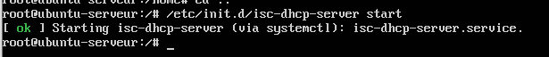

Démarrage du serveur DHCP avec la commande « /etc/init.d/isc-dhcp-server start ».

Test N°1 : du serveur DHCP :

* Résultat sur Windows 10 :

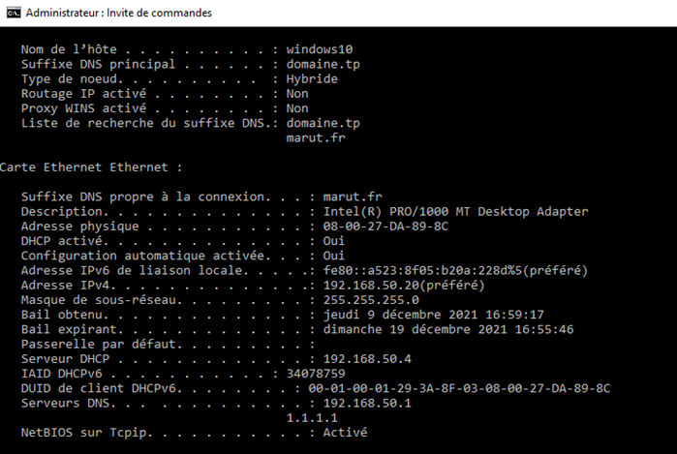

3ème étape : Modification de l’adresse IP du client et ajout d’une adresse MAC qui sera banni :

Modification du fichier « network/interfaces » avec la commande « vi ».

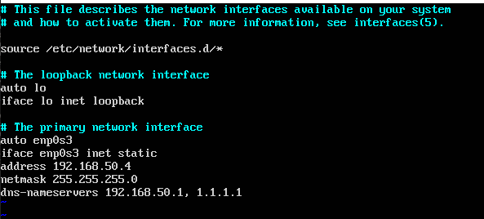

Modification du fichier « dhcpd.conf » avec la commande « vi ».

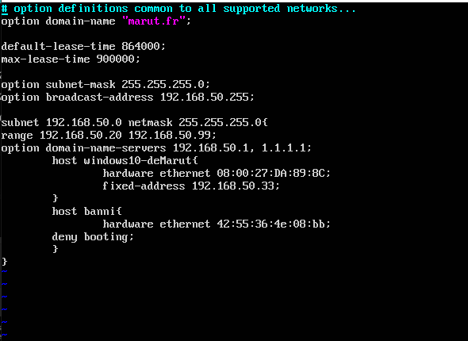

Test N°2 du serveur DHCP :

* Résultat sur Windows 10 :

